**РЕФЕРАТ**

Разработать информационную систему для учета оказанных услуг на предприятии.

Объект проекта – учет услуг в ИП Титов Александр Александрович.

Предмет проекта – Информационная система «Учет оказанных услуг» на примере ИП Титов Александр Александрович.

Для достижения поставленной цели необходимо выполнить следующие задачи:

1. Дать краткую характеристику рассматриваемого предприятия и описать предметную область.
2. Разработать техническое задание.
3. Разработать технический проект и протестировать его.
4. Провести эргономический анализ разрабатываемого программного обеспечения и разработать эксплуатационную документацию проекта.

В первой главе была дана краткая характеристика рассматриваемого предприятия, описана предметная область, а также изучена основная проблема. Было разработано техническое задание на разработку информационной системы.

Во второй главе проведен анализ средств разработки для автоматизации задачи. Было обосновано решение выбора платформы разработки и разработан технический проект.

В третьей главе проведен эргономический анализ информационной системы.

В четвертой главе разработано руководство пользователя и руководство программиста.

Результатом данного дипломного проекта является готовая конфигурация, позволяющая реализовать поставленную цель.

Актуальность данного дипломного проекта состоит в существенном упрощение хранения и поиска информации, а также в значительной степени сократит время, затраченное на обработку данных и вероятность возникновения ошибок, которые могут встречаться в самых разных операциях.

**СОДЕРЖАНИЕ**

Введение

1 Характеристика проблемной ситуации и постановка задач.

Основные понятия, определения и сокращения

1.1 Краткая характеристика рассматриваемого предприятия

1.2 Общие сведения о системах автоматизации рассматриваемого

Предприятия

1.3 Описание предметной области

1.4 Описание существующей проблемы

1.5 Аналитический обзор информационных аспектов разрешения проблемы

1.6 Разработка технического задания на информационную систему

Выводы по главе

2 Проектная часть

2.1 Анализ средств разработки для автоматизации задачи

2.2 Обоснование проектных решений

2.3 Разработка проекта автоматизации

2.4 Информационное обеспечение задачи

2.5 Технический проект

2.6 Верификация и валидация

Выводы по главе

3 Эргономический анализ разрабатываемого программного обеспечения

Выводы по главе

4 Разработка документации по эксплуатации информационной системы

Выводы по главе

Заключение

Список использованных источников

Приложение А (обязательное) Техническое задание

Приложение Б (обязательное) Руководство пользователя

Приложение В (обязательное) Руководство программиста

Приложение Г (обязательное) Диск с программным продуктом

**ВВЕДЕНИЕ**

На сегодняшний день любая организация нуждается в своевременном доступе к информации, удовлетворяющей те или иные потребности по хранению, управлению и администрированию данных. Использование баз данных и информационных систем становится неотъемлемой составляющей деловой деятельности современного человека и функционирования организаций.

В современном мире компьютерные технологии применяются в жизни всё чаще и чаще. Каждая перспективная компания постоянно стремится в своей деятельности улучшить и упростить процессы, проходящие в компании.

Динамичность, скорость современного общества предполагает быстроту обслуживания во всевозможных сферах предлагаемых услуг. Менеджер, принимая заказы, анализируя работу за определенный период, делает всё вручную, что совсем неудобно и медленно. Решением проблемы автоматизации учёта заказов может быть использование автоматизированной информационной системы по строго выполняемым функциям.

Ценность информации в современном мире очень высока. Базы данных обеспечивают надежное хранение информации, и своевременный доступ к ней.

Использование баз данных позволяет сократить время, требуемое на поиск нужной информации, уменьшить непроизводительные затраты при их реализации, исключить возможность появления ошибок в подготовке различных видов документации, что дает для предприятия прямой экономический эффект.

Основная причина применения систем, использующих базу данных, является стремление собрать все обрабатываемые данные в единое целое и обеспечить к ним контролируемый доступ.

Для достижения этих целей компании пользуются различным программными продуктами, которые значительно упрощают деятельность компании.

Развитие автоматизированных информационных технологий идет параллельно с появлением новых видов технических средств обработки и передачи информации, совершенствованием организационных форм использования ЭВМ, насыщением инфраструктуры новыми средствами коммуникаций. Развитие рыночных отношений привело к появлению новых видов предпринимательской деятельности и, прежде всего, к созданию фирм, занятых обслуживанием компьютерных систем. К их числу относят вычислительную технику, офисное оборудование и специфические виды услуг – информационное, техническое и консультационное обслуживание.

Но, к сожалению, несмотря на то, что автоматизация проникла во все сферы нашей жизни, все еще существуют учреждения, которые не имеют собственной АИС, либо же автоматизированная информационная система не доработана и не устраивает сотрудников данных учреждений. Одним из учреждений в городе Канск, которому требуется автоматизация рабочего процесса является ИП Титов Александр Александрович.

Исходя из данной проблемной ситуации, была поставлена цель разработать информационную систему «Учет оказанных услуг» по сопровождению платформы «1С:Предприиятие».

Для достижения поставленной цели были поставлены следующие задачи:

1. Обозначить проблемную ситуацию необходимости в разработке информационной системы.
2. Дать краткую характеристику рассматриваемого предприятия и описать предметную область.
3. Разработать техническое задание.
4. Разработать технический проект и протестировать его.
5. Провести эргономический анализ разрабатываемого программного обеспечения и разработать эксплуатационную документацию проекта.

Объектом дипломного проекта является: учет оказанных услуг в ИП Титов Александр Александрович.

Предметом дипломного проекта является: Разработка информационной системы «Учет оказанных услуг» на примере ИП Титов Александр Александрович.

|  |  |  |  |  |  |  |  |  |  |  |
| --- | --- | --- | --- | --- | --- | --- | --- | --- | --- | --- |
|  |  |  |  |  | ДП.ЗФ.09.02.04 ПЗ | | | | | |
|  |  |  |  |  |
| Изм. | Лист | № докум | Подпись | Дата |
| Разраб. | | Кузмиренко А.А.  Ч |  | 17.06.24 | Дипломный проект  Разработка информационной системы по учету оказанных услуг по сопровождению платформы «1С:Предприятие» на примере ИП Титов Александр Александрович  Пояснительная записка | Литера | | | Лист | Листов |
| Провер. | | Гринь Д.Х. |  | 17.06.24 |  |  | Д |  |  |
| Реценз. | | Карпечин А.А. |  | 17.06.24 | *КГБПОУ «Канский  технологический колледж» ИС.11.20* | | | | |
| Н. Контр. | | Гринь Д.Х. |  | 17.06.24 |
| Утверд. | | Полякова М.А. |  | 17.06.24 |

**1 Характеристика проблемной ситуации и постановка задач. Основные понятия, определения и сокращения**

Проблемная ситуация по разработке информационной системы по учету оказанных услуг по сопровождению платформы 1С Предприятие возникает из-за отсутствия эффективной системы учета и отслеживания оказанных услуг клиентам, что может привести к ошибкам в предоставлении услуг, упущенной прибыли и недовольству клиентов.

Задачи разработки информационной системы по учету оказанных услуг по сопровождению платформы 1С Предприятие включают в себя:

1. Разработка базы данных для хранения информации о клиентах, оказанных услугах, сроках и стоимости сопровождения.

2. Создание интерфейса для ввода и редактирования данных о клиентах и услугах.

3. Разработка функционала для автоматического формирования отчетов о выполненных услугах и остатках на счетах клиентов.

Основные понятия, определения и сокращения, которые могут быть использованы в данной разработке:

1. 1С Предприятие - программная платформа для автоматизации учета и управления предприятием.

2. Техническое задание – это документ, который содержит в себе перечень задач, обязанностей и требований, которые заказчик предъявляет исполнителю.

3. Диаграмма UML – это схема, нарисованная с применением символов UML. Она может содержать множество элементов и соединений между ними.

Решение проблемной ситуации по разработке информационной системы по учету оказанных услуг по сопровождению платформы «1С:Предприятие» поможет повысить эффективность управления услугами, минимизировать ошибки и улучшить уровень обслуживания клиентов.

* 1. **Краткая характеристика рассматриваемого предприятия**

Полное наименование фирмы: ИП Титов Александр Александрович.

Организационно-правовая форма: Индивидуальный предприниматель.

Юридический адрес: 663604, Красноярский край, Канск г., 40 лет Октября ул., д 60, стр. 21.

Руководитель: Титов Александр Александрович.

Дата регистрации: 12.09.2019г.,

ОГРНИП: 319246800017321,

ИНН: 245009850355.

Структурная схема подчиненности подразделений представлена на рисунке 1.

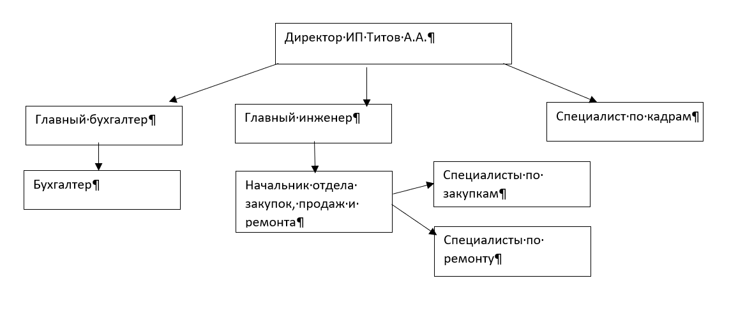

Рисунок 1 – Структурная схема подразделений

Предприятие работает в сфере информационных технологий, а в частности, это информационные технологии для бизнеса, сопровождение его по IT, установка программного обеспечения «1С», установка оборудования, внедрение национальной системы маркировки товара в розничные магазины

Также компания занимается производством электромонтажных работ, оптовой торговлей компьютерами и периферийными устройствами, оптовой торговлей программным обеспечением, оптовой торговлей телекоммуникационным оборудованием и его запасными частями, оптовой торговлей электронным оборудованием, ремонтом компьютеров и периферийных устройств.

Основным критерием продуктивности работы специалистов является

оперативность и своевременность информационной обработки, а также поддержка высокой пропускной способности организации.

На начальном этапе предприятие обрабатывает информацию для выработки двух видов «продукции»:

- начальную (входящую) информацию в виде речевой информации заказчика по телефону, либо личного обращения в офис для передачи данных клиента (документов)

- конечную (исходящую) информацию в виде принятия заказа в обработку, принятия документов и данных клиента и решения о выполнении заказа.

При поступлении нового заказа офис-менеджер распределяет работу между сотрудниками, а также распределяет материалы для выполнения заказа, предусмотрев возможность получения следующей информации:

1) Перечень заказчиков.

2) Перечень материалов и оборудования поступивших за последний месяц.

3) Полную информацию о заказчике по фамилии: номер заказа, заказываемая услуга.

4) Перечень использованного оборудования при выполнении заказа на установку.

* 1. **Общие сведения о системах автоматизации рассматриваемого предприятия**

В процессе работы в организации используются различные технические средства: персональные компьютеры с соответствующими периферийными устройствами, принтер, сканер и другие. Помещение оснащено компьютерной техникой, которая помогает повысить производительность труда всего персонала.

Техническое оснащение предприятия компьютерной техникой представлено в таблице 1.

Изм.Изм.Изм.Изм.

ЛистЛистЛистЛист

№ докум.№ докум.№ докум.№ докум.

ПодписьПодписьПодписьПодпись

ДатаДатаДатаДата

ЛистЛистЛистЛист

ДП.ОФ.09.02.04 ПЗ

Таблица 1 – Техническое оснащение

|  |  |  |
| --- | --- | --- |
| №п/п | Наименование технических средств | Кол – во (штук) |
| 1. | ПЭВМ (в комплекте) | 10 компьютеров  6 моноблоков |
| 2. | Ноутбуки | 5 |
| 3. | Принтеры | 5 |

На предприятии используются 5 ноутбуков. Производителем является Lenovo, модель G570.

Операционная система Windows 7 HomeBasic (64 bit).

Характеристики ПК представлены ниже в таблице 2.

Таблица 2 – Технические характеристики ПК

|  |  |  |
| --- | --- | --- |
| **Процессор** | | |
| Кэш L3 процессора ноутбука | 3 Мб |  |
| [Количество ядер](https://www.nix.ru/computer_hardware_news/hardware_news_viewer.html?id=208078) | 2 производительных ядра |  |
| **Оперативная память** | |  |
| [Оперативная память](https://www.nix.ru/computer_hardware_news/hardware_news_viewer.html?id=188695) | 3 Гб (1 + 2 Гб) SO-DIMM DDR3 |  |
| [Кол-во слотов SODIMM ноутбука](https://www.nix.ru/computer_hardware_news/hardware_news_viewer.html?id=188695) | 2 |  |
| [Максимальный объем памяти ноутбука](https://www.nix.ru/computer_hardware_news/hardware_news_viewer.html?id=188695) | 8 Гб |  |
| **Накопители** | |  |
| [Объем накопителя ноутбука](https://www.nix.ru/computer_hardware_news/hardware_news_viewer.html?id=188692) | 500 Гб HDD |  |
| [Формат накопителя](https://www.nix.ru/computer_hardware_news/hardware_news_viewer.html?id=189015) ноутбука | 2.5" |  |
| Интерфейс накопителя ноутбука  Изм.Изм.  ЛистЛист  № докум.№ докум.  ПодписьПодпись  ДатаДата  ЛистЛист  ДП.ОФ.09.02.04 ПЗ | SATA |  |
| [Картридер ноутбука](https://www.nix.ru/computer_hardware_news/hardware_news_viewer.html?id=188689) | SD, MMC |  |
| Оптический привод | Встроенный DVD-RW; поддержка DoubleLayer |  |
| **Видеокарта ноутбука** | |  |
| [Тип видео](https://www.nix.ru/computer_hardware_news/hardware_news_viewer.html?id=188602) | Дискретное |  |
| Кол-во шейдерных процессоров | 80 |  |
| Частота GPU7 | 750 МГц |  |
| Разрядность шины видеопамяти | 64 бит |  |
| [Видеопамять ноутбука](https://www.nix.ru/computer_hardware_news/hardware_news_viewer.html?id=188961) | 1 Гб |  |
| **Коммуникации** | |  |
| Сеть ноутбука | 10/100 Мбит/сек |  |
| [Стандарты Wi-Fi](https://www.nix.ru/computer_hardware_news/hardware_news_viewer.html?id=188601) | [Wi-Fi](https://www.nix.ru/computer_hardware_news/hardware_news_viewer.html?id=187963) b/g |  |
| [Bluetooth ноутбука](https://www.nix.ru/computer_hardware_news/hardware_news_viewer.html?id=208089) | Есть, Bluetooth 2.0 |  |
| **Экран ноутбука** | |  |
| Диагональ | 15.6" (39.6 см) |  |
| [Разрешение матрицы ноутбука](https://www.nix.ru/computer_hardware_news/hardware_news_viewer.html?id=188946) | 1366 x 768 |  |
| Подсветка экрана ноутбука | Светодиодная (LED) |  |
| **Интерфейс** | |  |
| Разъемы ноутбука | 4 x [USB 2.0](https://www.nix.ru/computer_hardware_news/hardware_news_viewer.html?id=187811), HDMI, RJ-45, VGA, разъем для микрофона, разъем для наушников |  |

На данном предприятии используются персональные ЭВМ. Персональная ЭВМ (ПЭВМ), персональный компьютер (ПК)

Составными частями ПЭВМ, входящими в основную комплектацию являются: системный блок, клавиатура и монитор.

Дополнительные (периферийные устройства) ПЭВМ: мышь, принтер/сканер.

В учреждении установлена операционная системаWindows 10.

Система Windows 10 Корпоративная предназначена для крупного и среднего бизнеса. Возможности, которые получают ИТ-специалисты:

Расширенная защита от современных угроз

Гибкие возможности развертывания, обновления и поддержки

Комплексное управление устройствами и приложениями и их контроль

Windows 10 версии 22H2 упрощает управление защитой конечных точек, обнаружение сложных атак, автоматизацию реагирования на возможные угрозы и улучшает состояние безопасности. Кроме того, эта версия поможет вам упростить развертывание и обновления и предоставить пользователям устройства, готовые к работе на предприятии, сразу от производителя.

Для передачи информации по коммуникационным линиям данные преобразуются в цепочку следующих друг за другом битов (двоичное кодирование с помощью двух состояний:"0" и "1").

При передаче данных их разделяют на отдельные пакеты, передающиеся последовательно друг за другом.

Пакет включает в себя: адрес отправителя, адрес получателя, данные, контрольный бит.

Для правильной и, следовательно, полной и безошибочной передачи данных необходимо придерживаться согласованных и установленных правил. Все они оговорены в протоколе передачи данных.

Протокол передачи данных будет требовать следующую информацию:

Изм.

Лист

№ докум.

Подпись

Дата

Лист

ДП.ОФ.09.02.04 ПЗ

* Синхронизация - Под синхронизацией понимают механизм распознавания начала блока данных и его конца.
* Инициализация - Под инициализацией понимают установление соединения между взаимодействующими партнерами.
* Блокирование - Под блокированием понимают разбиение передаваемой информации на блоки данных строго определенной максимальной длины (включая опознавательные знаки начала блока и его конца).
* Адресация - Адресация обеспечивает идентификацию различного используемого оборудования данных, которое обменивается друг с другом информацией во время взаимодействия.
* Обнаружение ошибок - Под обнаружением ошибок понимают установку битов четности и, следовательно, вычисление контрольных битов.

Изм.

Лист

№ докум.

Подпись

Дата

Лист

ДП.ОФ.09.02.04 ПЗ

* Нумерация блоков - Текущая нумерация блоков позволяет установить ошибочно передаваемую или потерявшуюся информацию.
* Управление потоком данных - Управление потоком данных служит для распределения и синхронизации информационных потоков. Так, например, если не хватает места в буфере устройства данных или данные недостаточно быстро обрабатываются в периферийных устройствах (например, принтерах), сообщения и / или запросы накапливаются.
* Методы восстановления - После прерывания процесса передачи данных используют методы восстановления, чтобы вернуться к определенному положению для повторной передачи информации.
* Разрешение доступа - Распределение, контроль и управление ограничениями доступа к данным вменяются в обязанность пункта разрешения доступа (например, "только передача" или "только прием").

Над иерархическими организованными данными определены следующие операции:

– Добавить в базу данных новую запись;

– Изменить значение данных предварительно извлеченной записи;

– Удалить некоторую запись и все её подчиненные записи;

– Извлечь запись.

Структура и функции АСУ ТП представлена на рисунке 2.

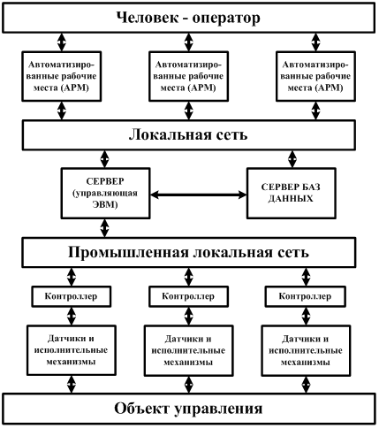

Изм.

Лист

№ докум.

Подпись

Дата

Лист

ДП.ОФ.09.02.04 ПЗ

Рисунок 2 – Структура и функции АСУТП

При выяснении методов обработки информации, было выявлено, что информация обрабатывается централизованно.

* 1. **Описание предметной области**

Разрабатываемая система должна обеспечивать хранение данных по учету оказанных услуг по сопровождению платформы «1С: Предприятие» на примере ИП Титов Александр Александрович.

Изм.

Лист

№ докум.

Подпись

Дата

Лист

ДП.ОФ.09.02.04 ПЗ

Данному учреждению нужна информационная система для внутренней работы учета оказанных услуг.

Возникает необходимость в создании информационной системы, с возможностью расширяться и усовершенствоваться.

В рамках данной предметной области необходимо учитывать различные виды оказываемых услуг:

– установка и настройка программного обеспечения и сопровождение его по IT,

– установка оборудования,

– техническая поддержка,

– консультации по вопросам работы с программой,

– производство электромонтажных работ,

– ремонт компьютеров и периферийных устройств.

Для каждой услуги необходимо хранить следующие данные: дата оказания услуги, продолжительность, стоимость, данные заказчика услуги, а также информацию о специалисте, выполнившем услугу.

Система также должна поддерживать возможность формирования отчетов по оказанным услугам, анализ эффективности работы специалистов, а также возможность учета оплат и выставления счетов заказчикам.

Кроме того, важным аспектом предметной области является обеспечение безопасности данных, в том числе защита персональной информации заказчиков и конфиденциальных данных оказываемых услуг.

В целом, целью разрабатываемой системы является автоматизация учета оказанных услуг по сопровождению программы «1С: Предприятие» и повышение эффективности работы ИП Титова Александра Александровича.

**1.4 Описание существующей проблемы**

В условиях использования современных информационных технологий необходимостью существования организации, является информационная система, которая показывает достоинства организации.

Важным элементом эффективной работы организации ИП Титов Александр Александрович является повышение качества оказываемых услуг и способность их учета.

Проблемой данной организации является отсутствие информационной системы, которая поможет систематизировать всю необходимую информацию.

Объектом автоматизации является учет оказанных услуг, связанных с внесением необходимой для организации информации в базу данных. Все процессы осуществляются оператором и исполнителем.

Путем решения данной проблемы является автоматизация деятельности, позволяющая предоставить полный доступ к информации о услугах и их учету, как пользователю, так и специалисту.

Исходя из существующей проблемы возникает необходимость в разработке информационной системы, которая предоставит предприятию централизованное хранение информации по сотрудникам предприятия, структуре объема работ и учете оказанных услуг.

Внедрение разрабатываемой информационной системы позволит добиться решения таких задач, как:

* оптимизация процесса регистрации заявок;
* ведение базы данных клиентов с указанием контактной информации и истории оказанных услуг.
* передача данных о заявках специалисту на выполнение;
* учет оказанных услуг;

– формирование отчетов о выполненных работах и выставленных счетах.

– разделение доступа к данным в зависимости от уровня прав пользователей.

– автоматизировать процессы взаимодействия с клиентами

– улучшить качество обслуживания.

Изм.

Лист

№ докум.

Подпись

Дата

Лист

ДП.ОФ.09.02.04 ПЗ

**1.5 Аналитический обзор информационных аспектов разрешения проблемы**

При разработке информационной системы по учету оказанных услуг возникает необходимость в целесообразном анализе существующей системы.

В данном учреждении ведение бухгалтерского учета используется платформа «1С: Бухгалтерия».

Функции программы представлены в таблице 3.

Таблица 3. Функции программы 1С: Бухгалтерия

**Функции программы**

[Учет «от документа» и типовые операции](https://sevsoft.ru/1c-buhgalteriya/opisanie/1c-buhgalteriya-provodki.shtml)

[Несколько организаций в одной базе](https://sevsoft.ru/1c-buhgalteriya/opisanie/1c-buhgalteriya-firms.shtml)

[Налоговый учет обособленных подразделений](https://sevsoft.ru/1c-buhgalteriya/opisanie/1c-buhgalteriya-firms.shtml)

[Учет материально –производственных запасов](https://sevsoft.ru/1c-buhgalteriya/opisanie/1c-buhgalteriya-mpz.shtml)

[Складской учет](https://sevsoft.ru/1c-buhgalteriya/opisanie/1c-buhgalteriya-sklad.shtml)

[Учет торговых операций](https://sevsoft.ru/1c-buhgalteriya/opisanie/1c-buhgalteriya-trade.shtml)

[Учет комиссионной торговли](https://sevsoft.ru/1c-buhgalteriya/opisanie/1c-buhgalteriya-komis.shtml)

[Учет операций с тарой](https://sevsoft.ru/1c-buhgalteriya/opisanie/1c-buhgalteriya-tara.shtml)

[Учет банковских и кассовых операций](https://sevsoft.ru/1c-buhgalteriya/opisanie/1c-buhgalteriya-bank-kassa.shtml)

[Учет расчетов с контрагентами](https://sevsoft.ru/1c-buhgalteriya/opisanie/1c-buhgalteriya-raschety.shtml)

[Учет основных средств, нематериальных и малоценных активов](https://sevsoft.ru/1c-buhgalteriya/opisanie/1c-buhgalteriya-osnovnie.shtml)

[Учет основного и вспомогательного производства](https://sevsoft.ru/1c-buhgalteriya/opisanie/1c-buhgalteriya-proizvodstvo.shtml)

[Учет НДС](https://sevsoft.ru/1c-buhgalteriya/opisanie/1c-buhgalteriya-nds.shtml)

[Учет заработной платы, кадровый и персонифицированный учет](https://sevsoft.ru/1c-buhgalteriya/opisanie/1c-buhgalteriya-zp.shtml)

[Поддержка разных систем налогообложения](https://sevsoft.ru/1c-buhgalteriya/opisanie/1c-buhgalteriya-nalogi.shtml)

[Регламентированная отчетность](https://sevsoft.ru/1c-buhgalteriya/opisanie/1c-buhgalteriya-reports.shtml)

[Бесплатное обновление через интернет](https://sevsoft.ru/1c-buhgalteriya/opisanie/update.shtml)

Изм.

Лист

№ докум.

Подпись

Дата

Лист

ДП.ОФ.09.02.04 ПЗ

В качестве информационной системы выступает платформа: Учет оказанных услуг для «1С: Предприятие».

Система учета оказанных услуг для 1С на нашей платформе предназначена для автоматизации входящих запросов от клиентов и информации об оказываемых услугах.

Она представляет собой работающий в режиме реального времени встроенный в 1С help desk.

Заявки на оказание услуг размещаются через Веб. Для каждого клиента настраивается фильтр доступа.

Система учета услуг для 1С позволяет правильно выстроить работу с поступающими заявками и их учетом, и отладить бизнес-процессы в организации.

Область применения: Для любых организаций с большим потоком обращения клиентов. Может быть эффективно использована в любых направлениях бизнеса или сервис-центрах, где требуется качественно обработать и учесть каждую заявку.

Функции программы представлены в таблице 4.

Таблица 4. Функционал системы Учет заявок для 1С

|  |
| --- |
| **Функционал платформы Учет заявок для 1С** |
| Работа в локальной сети и через интернет |
| Приоритет заявок |
| Хранение всех заявок с начала работы функционала |
| Настройка уведомлений по почте ответственных сотрудников, участников процесса |
| Настройка напоминаний об истечении времени статуса |
| Ведение коммуникаций внутри заявки, сохранение истории переписки |
| Доступность с мобильных устройств |

* 1. **Разработка технического задания на информационную систему**

Изм.

Лист

№ докум.

Подпись

Дата

Лист

ДП.ОФ.09.02.04 ПЗ

В ходе формирования дальнейших действий работы, был создан технический проект, для разработки распределенной базы данных по учету оказанных услуг по сопровождению платформы «1С: Предприятие».

Такая система хранит следующую информацию:

– Вид оказываемой услуги;

– Ф.И.О. и контактные данные клиента;

– Учет заявок на выполнение работ;

– Распределение работ между сотрудниками, а также материалов для выполнения заказа;

– Учет оказанных услуг.

С учетом данных требований было разработано техническое задание (Приложение А).

**Выводы по главе**

Исходя из рассмотренного варианта использования сопровождения платформы «1С: Предприятие», при разработке информационной системы по учету оказанных услуг, можно сделать вывод, что разрабатываемая, в данном дипломном проекте, система будет актуальна и облегчит работу специалистов предприятия, автоматизировав некоторые процессы при работе с учетом оказанных услуг.

**2 Проектная часть**

|  |  |  |  |  |  |  |  |  |  |  |
| --- | --- | --- | --- | --- | --- | --- | --- | --- | --- | --- |
|  |  |  |  |  | ДП.ЗФ.09.02.04 ПЗ | | | | | |
|  |  |  |  |  |
| Изм. | Лист | № докум | Подпись | Дата |
| Разраб | | Кузмиренко А.А..  Ч |  | 20.06.24 | Дипломный проект  Разработка информационной системы по учету оказанных услуг по сопровождению платформы «1С:Предприятие» на примере ИП Титов Александр Александрович | Литера | | | Лист | Листов |
| Пров | | Гринь Д.Х. |  | 20.06.24 |  | Д |  |  |  |
| Реценз | | Карпечин А.А. |  | 20.06.24 | *КГБПОУ «Канский  технологический колледж»*  *ИС.11.20* | | | | |
| Н. Контр. | | Гринь Д.Х. |  | 20.06.24 |
| Утв | | Гринь Д.Х. |  | 20.06.24 |

* 1. **Анализ средств разработки для автоматизации задачи**

Для автоматизации разработки информационной системы по учету оказанных услуг по сопровождению платформы 1С Предприятие использовались средства разработки, такие как:

1. 1С: Платформа для разработки прикладных решений на базе

«1С: Предприятие»

**«1С: Предприятие»**– единая платформа для автоматизации деятельности организации: бухгалтерского, кадрового, управленческого и финансового учета.

Интеграция соответствующих прикладных решений (конфигураций) программы позволяет управлять всеми аспектами деятельности нескольких компаний, одной компании, ее подразделений и разными направлениями бизнеса в универсальной рабочей среде. Пользователь самостоятельно выбирает нужные прикладные решения для своего предприятия и работает с ними в единой защищенной системе управления бизнес–процессами. Все конфигурации построены на общих принципах, их можно настраивать и изменять под специфику организации.

Технологическая платформа «1С: Предприятие» представляет собой программную оболочку над базой данных. Используются базы на основе DBF–файлов в 7.7, собственный формат 1CD с версии 8.0 или СУБД Microsoft SQL Server на любой из этих версий. Кроме того, с версии 8.1 хранение данных возможно в PostgreSQL и IBM DB2, а с версии 8.2 добавилась и Oracle.

Платформа имеет свой внутренний язык программирования, обеспечивающий, помимо доступа к данным, возможность взаимодействия с другими программами посредством OLE и DDE, в версиях 7.7, 8.0 и 8.1 – с помощью COM–соединения.

1. Интегрированная среда разработки (IDE) для разработки приложений на языке высокого уровня программирования, Visual Studio.

**Microsoft Visual Studio** – полнофункциональная расширяемая среда IDE для создания современных приложений Android, и Windows, а также веб–приложений и облачных служб.

Данные продукты позволяют разрабатывать консольные приложения, игры и приложения с графическим интерфейсом, в том числе с поддержкой технологии Windows Forms, а также веб-сайты, веб-приложения, веб-службы как в родном, так и в управляемом кодах для всех платформ, поддерживаемых Windows.

1. Средство моделирования и проектирования баз данных, которые позволяет автоматизировать процесс разработки информационной системы и программного обеспечения.

**Microsoft Visio 2007:** программа для создания графических схем и диаграмм с широким набором инструментов визуализации для наглядного представления сложных данных. Позволяет строить различные блок-схемы (в том числе IDEF0), ER и UML диаграммы, карты и планы этажей, трёхмерные блок-диаграммы, концептуальные схемы и прочие смежные компоненты.

Изм.

Лист

№ докум.

Подпись

Дата

Лист

ДП.ОФ.09.02.04 ПЗ

* 1. **Обоснование проектных решений (выбор технологии на основе сравнения возможных вариантов)**

Выбор технологии проектных решений требует тщательного анализа и сравнения возможных вариантов. Важно учитывать не только текущие потребности проекта, но и будущие перспективы развития.

Вот несколько ключевых аспектов, которые следует рассмотреть при выборе технологии для информационной системы по учету оказанных услуг на платформе «1С:Предприятие» :

* **Совместимость с «1С:Предприятие»**: Технология должна обеспечивать легкую интеграцию и взаимодействие с "1С:Предприятие", чтобы максимизировать эффективность работы системы.
* **Масштабируемость**: Система должна быть способна адаптироваться к росту и изменениям в бизнес-процессах без значительных затрат на доработку.

**– Производительность**: Высокая производительность системы обеспечит быструю обработку данных и оперативное выполнение задач.

* **Безопасность**: Технология должна соответствовать современным требованиям безопасности данных и предотвращения несанкционированного доступа.
* **Доступность технологий**: Необходимо учитывать легкость доступа к технологии, наличие специалистов и поддержку сообщества.

**– Стоимость**: Общая стоимость владения технологией включает в себя не только первоначальные затраты, но и расходы на поддержку и развитие.

* **Удобство использования**: Интерфейс и функционал системы должны быть интуитивно понятными для конечных пользователей.

**– Долгосрочная перспектива**: Выбранная технология должна быть устойчивой к устареванию и поддерживаться разработчиками в долгосрочной перспективе.

Выбор платформы «1С: Предприятие» для разработки информационной системы по учету оказанных услуг по сопровождению является обоснованным решением, учитывая её широкие возможности для автоматизации бизнес-процессов и гибкость в настройке.

**2.3 Разработка проекта автоматизации (функциональное моделирование, визуальное моделирование)**

Для достижения поставленных целей потребуется достижение промежуточных целей: сбор и обработка первичной информации, описание предметной области и функций решаемой задачи, анализ предметной области.

Учитывая цель создания информационного и экономического проектирования, его задачей является разработка информационной системы для учета оказанных услуг на сопровождение компьютерных систем.

В соответствии с указанной целью были спроектированы диаграммы логического и визуального проектирования отображающие информацию о заявках, клиентах и учете оказанных услуг в учреждении.

Изм.

Лист

№ докум.

Подпись

Дата

Лист

ДП.ОФ.09.02.04 ПЗ

Логическое проектирование заключается в концептуальном проектировании базы данных и гарантии того, что данные в таблицах проходят проверку на целостность и не являются избыточными.

Разрабатываемая база данных состоит из 5 справочников: «Клиент», «Заказ», «Договор», «Вид работы», «Склад», «Сроки выполнения», «Оказанные услуги»

На рисунке 3. изображено концептуальное проектирование информационной модели предметной области на языке UML «сущность-связь».

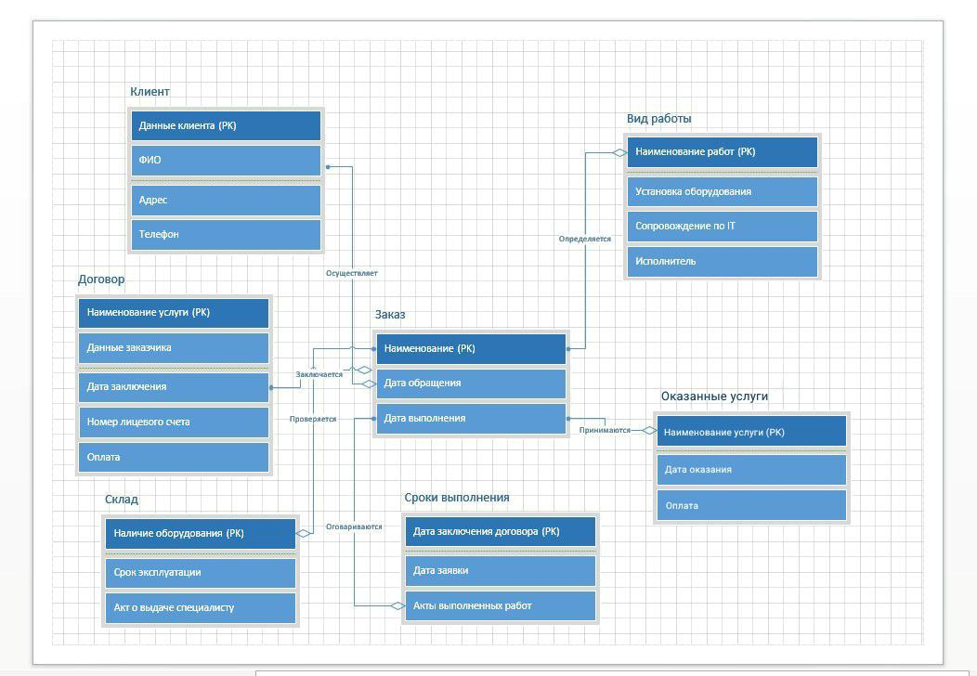

Рисунок 3 – Концептуальное проектирование «Сущность-связь»

Для описания функционального назначения системы были построены UML «Диаграмма вариантов использования» и UML «Диаграмма последовательностей»

Диаграмма вариантов использования является исходным концептуальным представлением или концептуальной моделью системы в процессе ее проектирования и разработки.

При разработке диаграммы вариантов использования были поставлены следующие цели:

– определить общие границы и контекст моделируемой предметной области на начальных этапах проектирования системы;

– сформулировать общие требования к функциональному поведению проектируемой системы;

– разработать исходную концептуальную модель системы для ее последующей детализации в форме логических и физических моделей.

На рисунке 5. изображена схема модели UML «Диаграмма вариантов использования»

Рисунок 5 – UML «Диаграмма вариантов использования»

Диаграмма вариантов последовательностей является последующим концептуальным представлением или концептуальной моделью разрабатываемой системы в процессе ее проектирования и разработки.

При её разработке были поставлены последующие цели:

– определить общие границы и контекст моделируемой предметной области;

– сформулировать общие требования к функциональному поведению проектируемой системы;

– разработать исходную концептуальную модель системы для ее последующей детализации в форме логических и физических моделей;

– подготовить исходную документацию для взаимодействия разработчиков системы с ее заказчиками и пользователями.

Изм.

Лист

№ докум.

Подпись

Дата

Лист

ДП.ОФ.09.02.04 ПЗ

На рисунке 6. изображена схема модели UML «Диаграмма последовательностей».

Рисунок 6 – Диаграмма последовательности для варианта использования «Оформление новой заявки»

Представленные модели описывают непосредственную связь между основными структурными подразделениями и взаимодействие между клиентами и сотрудниками.

**2.4 Информационное обеспечение задачи (структура данных и физическая модель данных)**

Изм.

Лист

№ докум.

Подпись

Дата

Лист

ДП.ОФ.09.02.04 ПЗ

**Физическое проектирование**

Функциональная модель физического проектирования используется для демонстрации своих идей и вариантов решений.

На рисунке 7. представлена IDEF0-диаграмма, которая отображает функционирование организации, этапы работы, входные и выходные данные.

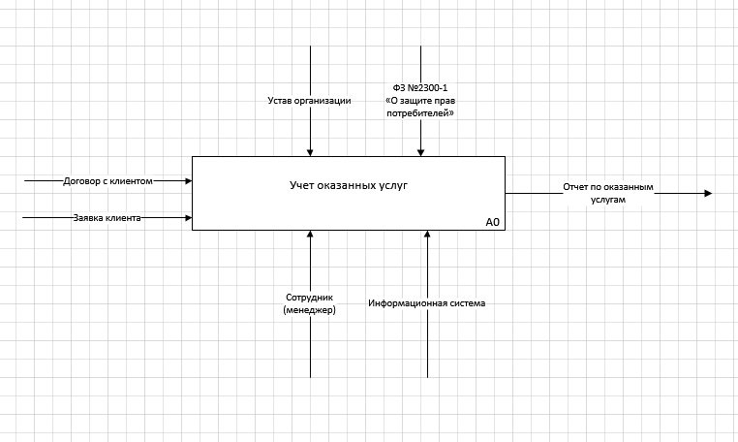

Рисунок 7 - Контекстная диаграмма IDEF0

На рисунке 8. представлена диаграмма декомпозиции IDEF3 отображающая причинно -следственные связи между ситуациями и событиями, используя структурный метод выражения знаний о том, как функционирует система предприятия.

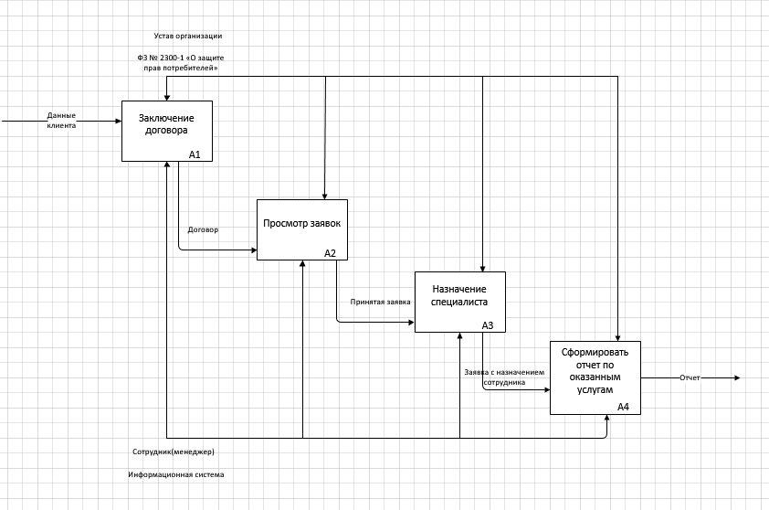

На рисунке 9. Представлена диаграмма IDEF декомпозиции процесса «Учет оказанных услуг»

Изм.

Лист

№ докум.

Подпись

Дата

Лист

ДП.ОФ.09.02.04 ПЗ

Рисунок 9 - диаграмма декомпозиции процесса «Учет оказанных услуг»

Работы по созданию информационной системы выполняются поэтапно.

Исходя из диаграмм можно сделать вывод о том, что учет оказанных услуг от приема заявок до исполнения является трудоемким процессом, так как он не автоматизирован, и имеется возможность потери данных и нет отслеживания выполнения принятой заявки, таким образом принято решение о создании информационной системы для автоматизации предприятия по учету оказанных услуг.

**2.5 Технический проект (разработка и комплексирование рабочей версии ИС)**

Изм.

Лист

№ докум.

Подпись

Дата

Лист

ДП.ОФ.09.02.04 ПЗ

Для проектирования информационной системы использовалась платформа «1С: Предприятие 8».

«1C: Предприятие 8.0» является универсальной системой для автоматизации деятельности предприятия. Она может поддерживать различные системы учета, различные методологии учета, использоваться на предприятиях различных типов деятельности.

Преимуществом этой программы также является большая сеть внедренческих" организаций, способных осуществить серьезные переделки в программе или предложить вам большое количество вариантов программы с настройками на требования предприятий различной отраслевой специфики.

В системе «1С:Предприятие» главные особенности ведения учета задаются (настраиваются) в конфигурации системы. К ним относятся основные свойства плана счетов, виды аналитического учета, состав и структура используемых справочников, документов, отчетов и т. д.

«1С:Предприятие» имеет различные режимы работы: 1С:Предприятие и Конфигуратор.

Режим «1С: Предприятие» является основным и служит для работы пользователей системы. В этом режиме пользователи вносят данные, обрабатывают их и получают выходные результаты.

Режим конфигуратора используется разработчиками и администраторами баз данных. Именно этот режим и предоставляет инструменты, необходимые для модификации существующей или создания новой конфигурации. Конфигуратор предоставляет разработчику все необходимые инструменты для "визуального" описания структуры прикладного решения, создания форм диалогов и выходных документов, механизмов работы пользователей с данными (интерфейсов) и прав доступа различных групп пользователей к различной информации. Кроме этого конфигуратор позволяет создать и настроить взаимодействие различных элементов прикладного решения друг с другом и написать модули на встроенном языке для обработки различных событий.

Разработка прикладного решения производится в специальном режиме «Конфигуратор». Именно в нем определяется структура прикладного решения, настраиваются взаимосвязи между объектами путем установки их свойств, проектируются макеты отчетов и экранные формы, пишутся программные модули на встроенном языке. Для автоматизации учета оказанных услуг предприятия в конфигурации потребуется создать следующие объекты:

Таблица 5 – Объекты конфигурации

|  |  |
| --- | --- |
| **Тип объектов** | **Объект** |
| Общие (Общие модули)  Изм.  Лист  № докум.  Подпись  Дата  Лист  ДП.ОФ.09.02.04 ПЗ | Работа с документами  Работа со справочниками  Работа с подсистемами |
| Справочники | Клиенты  Сотрудники  Оборудование  Тип ремонта |
| Документы | Заявки |
| Подсистемы | Заявки  Клиенты  Сотрудники  Оборудование  Тип ремонта |
| Перечисления | Статусы заявки |
| Отчеты | Отчет по заявкам |
| Регистры сведений | Цены |

Разработка прикладного решения производилась в специальном режиме "Конфигуратор".

В данном режиме определяется общая архитектура прикладного решения и структура данных, создаются макеты отчетов и экранные формы, пишутся программные модули на встроенном языке программирования.

На этапе разработки конфигурации анализируется предметная область и требования пользователей, создаются объекты конфигурации, настраиваются связи между ними путем установки их свойств, проектируются экранные формы и макеты отчетов, реализуются алгоритмы работы системы на встроенном языке.

В результате разработано прикладное решение, призванное автоматизировать работу конечных пользователей, обеспечить им информационную поддержку при принятии управленческих решений.

Перед началом работы была создана информационная база с пустой конфигурацией.

Далее была создана новая база предприятия

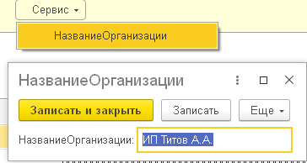

Изм.

Лист

№ докум.

Подпись

Дата

Лист

ДП.ОФ.09.02.04 ПЗ

Рисунок 10 - Константа1 с именем «Название организации: ИП Титов А.А.»

Были созданы справочники. Справочники нужны для работы с постоянной и условно постоянной информацией с некоторым множеством значений.

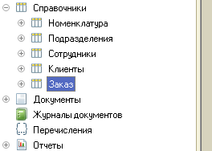

Рисунок 11 – Справочники

Первоначально был создан справочник «Номенклатура» с наименованием Услуг.

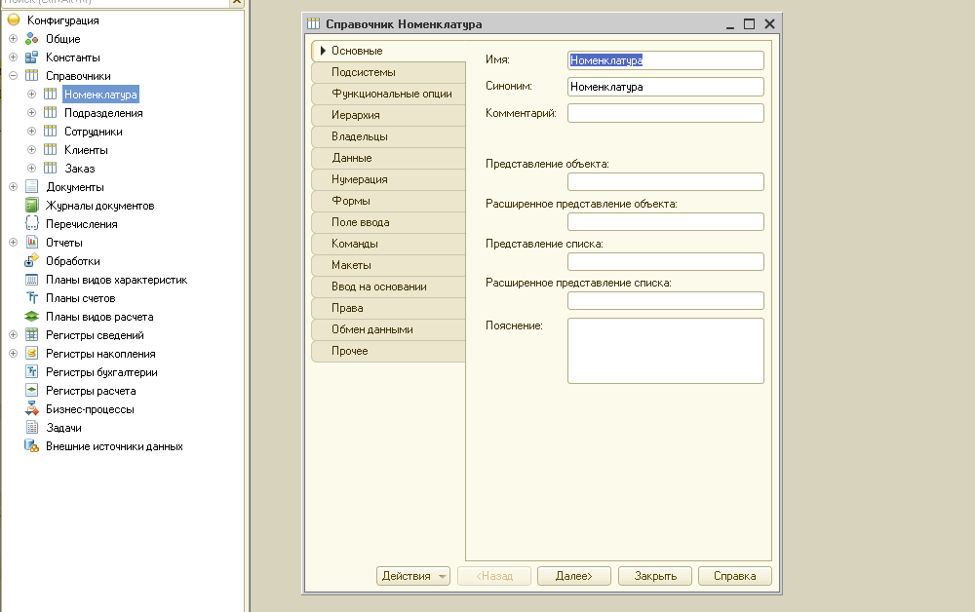

Рисунок 12 - Справочник номенклатура с наименованием Услуг

Для данного справочника будет разработана форма элемента. Поскольку справочник имеет иерархическую структуру, то для создания группы и для создания элемента, должны предусматриваться разные формы.

Форма состоит из стандартных полей «Код» и «Наименование» и, из созданного вручную, поля «Модель» Форма элемента справочника показана на рисунке 13.

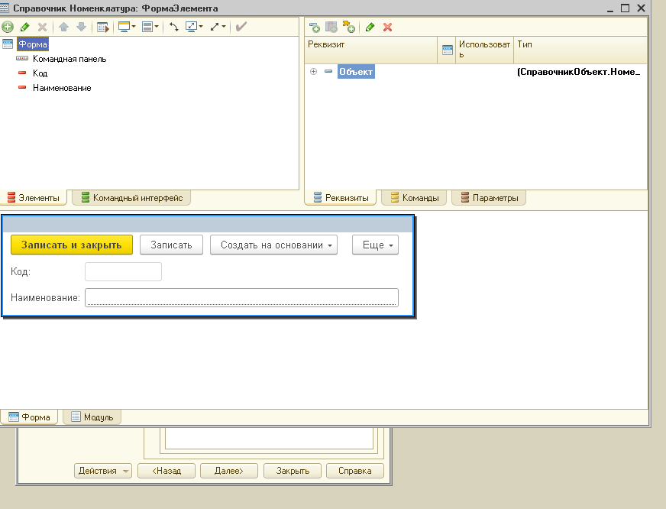

Рисунок 13 – форма элемента справочника «Номенклатура»

В ходе выполнения работы проекта были созданы группы данного справочника для проверки работоспособности справочника и формы.

Изм.

Лист

№ докум.

Подпись

Дата

Лист

ДП.ОФ.09.02.04 ПЗ

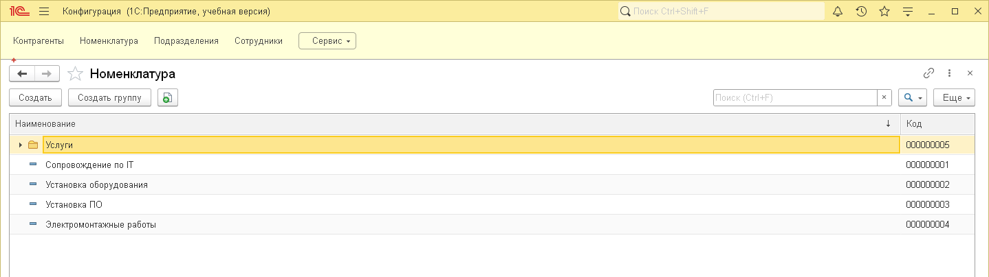

Изм.

Лист

№ докум.

Подпись

Дата

Лист

ДП.ОФ.09.02.04 ПЗ

Рисунок 14 – форма создания записей в справочнике «Номенклатура»

Далее по аналогии справочника «Номенклатура» были созданы справочники:

«Подразделения»

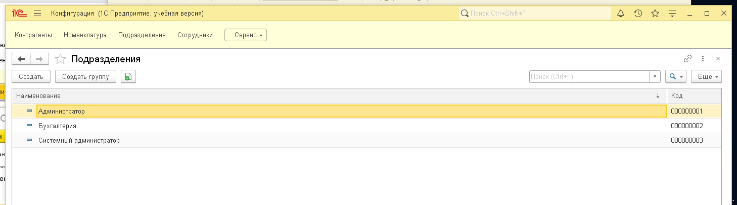

Рисунок 15 – Форма создания записи справочника «Подразделения»

«Контрагенты»

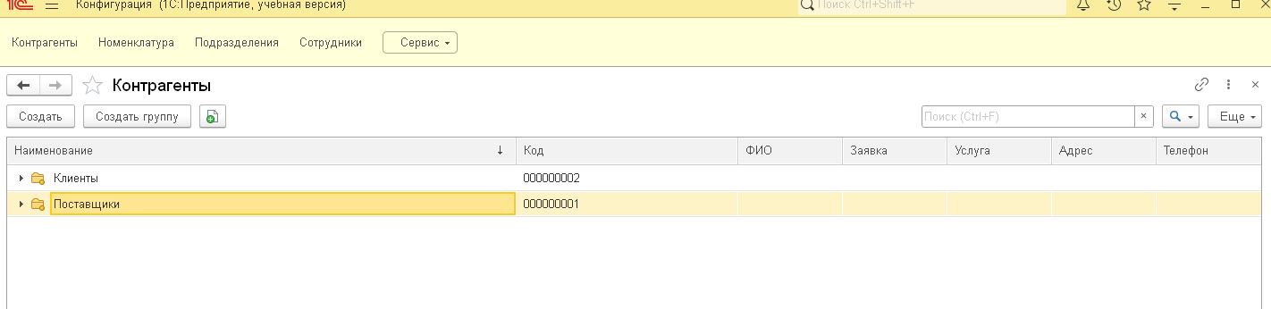

Рисунок 16 – Форма создания записи справочника «Контрагенты»

«Сотрудники»

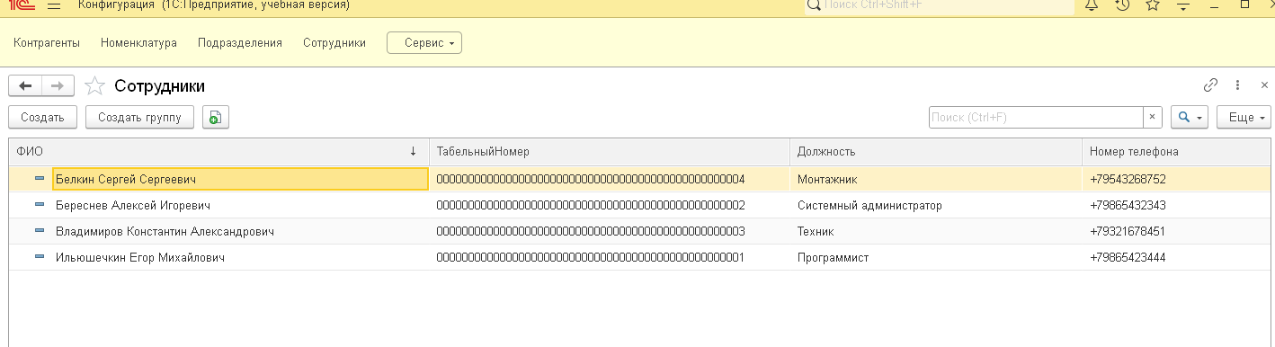

Изм.

Лист

№ докум.

Подпись

Дата

Лист

ДП.ОФ.09.02.04 ПЗ

Рисунок 17 – Форма создания записи справочника «Сотрудники»

«Клиенты»

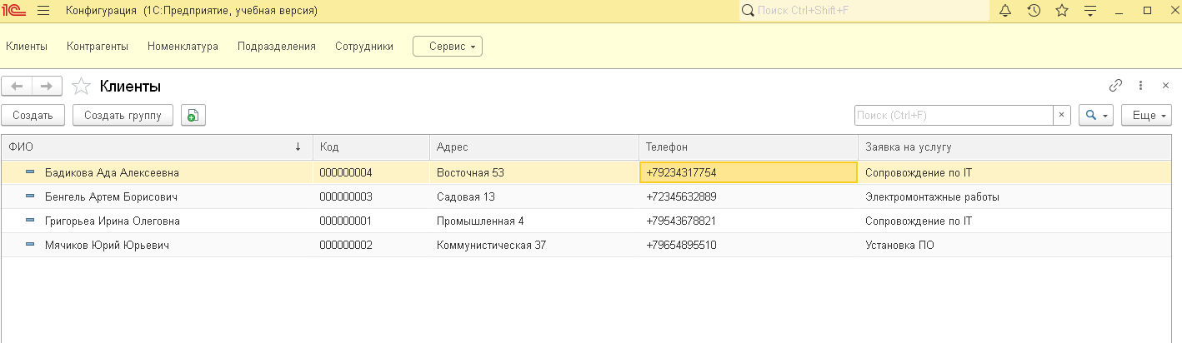

Рисунок 18 – Форма создания записи справочника «Клиенты»

Следующим важным, после справочников, объектом конфигурации является «Документ».

Объект конфигурации «Документ» является прикладным объектом и предназначен для описания информации о совершенных хозяйственных операциях или о событиях, произошедших в жизни организации вообще. На основе объекта конфигурации «Документ» платформа создает в базе данных информационную структуру, в которой будут храниться документы.

Так как разрабатываемая информационная система должна обеспечивать учет выполненных услуг, то следующее, что нужно было сделать, создать документ «Оказанные услуги».

Документ нужен для отображения операций, связанных с заявками клиентов. Он будет фиксировать факт оказания услуг на предприятии.

Создаем новый объект конфигурации «Документ». Зададим имя документа «Оказанные услуги». Создаем реквизит документа с именем «ФИО Клиента», тип «СправочникСсылка.Клиенты», реквизит «ФИО Сотрудник», тип «СправочникСсылка.Сотрудники» и реквизит «Стоимость»,

тип «ПеречислениеСсылка.Заказ».

После этого добавим табличную часть с именем «Услуга» и создадим у нее два реквизита:

* «НаименованиеУслуги» с типом «СправочникСсылка.Номенклатура»;
* «Цена» с типом Число, длиной 10, точностью 2, неотрицательное.

Изм.

Лист

№ докум.

Подпись

Дата

Лист

ДП.ОФ.09.02.04 ПЗ

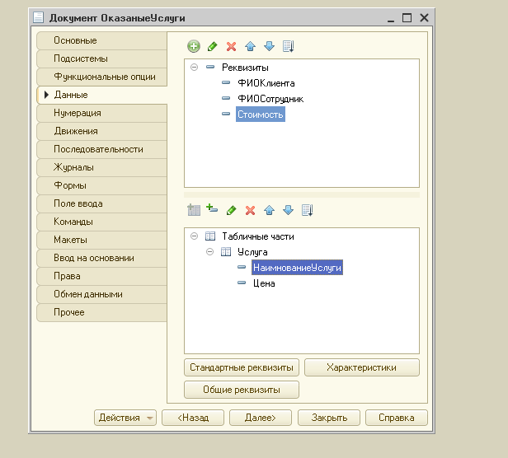

Рисунок 19 – создание документа «Оказанные услуги»

Работа документа «ОказанныеУслуги» показана на рисунке 18 и рисунке 19.

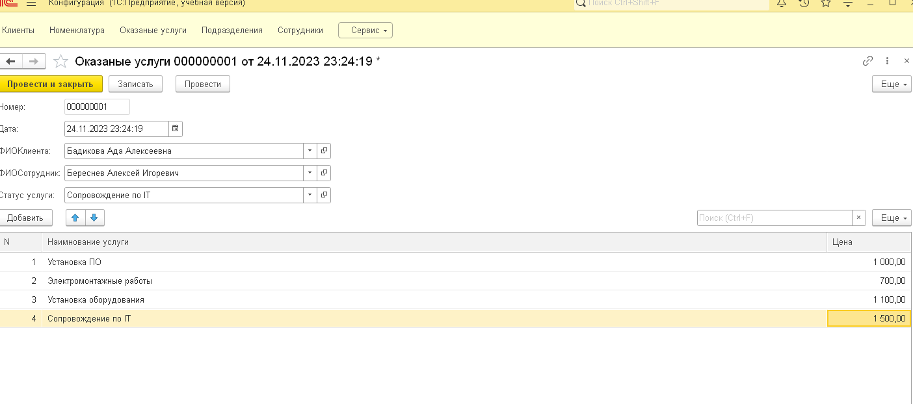

Рисунок 20 – форма создания заявок оказанных услуг

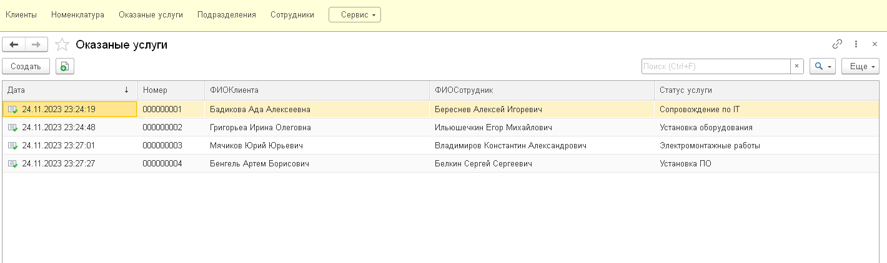

Изм.

Лист

№ докум.

Подпись

Дата

Лист

ДП.ОФ.09.02.04 ПЗ

Рисунок 21 – отображение созданных заявок в системе

При проверке работоспособности разработанной информационной системы было замечено, что при формировании заявки необходимо каждый раз вводить стоимость услуги, что приносит неудобство использования. На основании этого фактора было принято решение создать регистр цены. Создается данный регистр через объект конфигурации «Регистр сведений».

Объект конфигурации «Регистр сведений» является прикладным объектом и предназначен для описания структуры хранения данных в разрезе нескольких измерений. На основе этого объекта платформа создает в базе данных информационную структуру, в которой может храниться произвольная информация «привязанная» к набору измерений.

В конфигураторе создаем новый объект конфигурации «Регистр сведений». Называем его «Цена». Устанавливаем периодичность этого регистра в пределах секунды. На закладке «Данные» и создадим измерение регистра с типом «СправочникСсылка.Номенклатура». Обязательно указываем, что это измерение будет ведущим. После этого создадим новый ресурс «Цена» тип Число, длина 16, точность 2, неотрицательное.

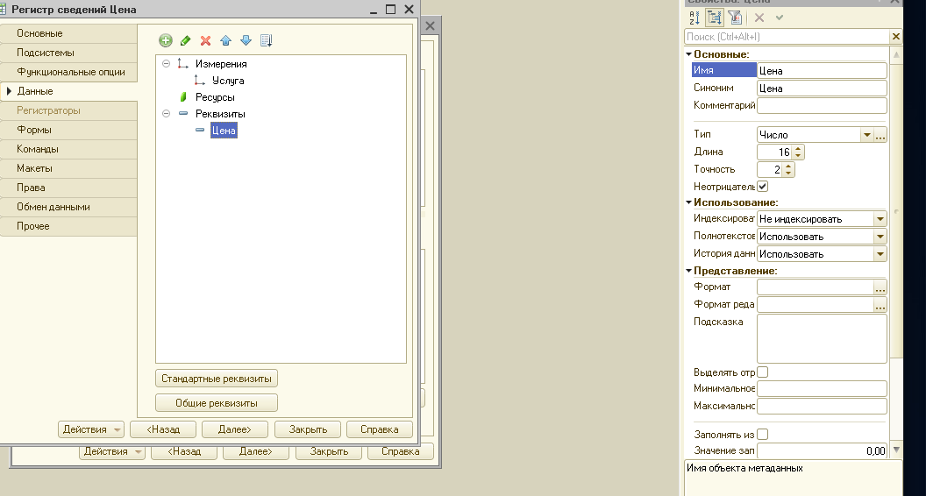

Рисунок 22 – конфигуратор регистра сведений «Цена»

Затем в объекте конфигурации «Общее» выбираем пункт «Общие Модули», создаем модуль «Работа со справочниками» и прописываем код, который представлен на рисунке 23.

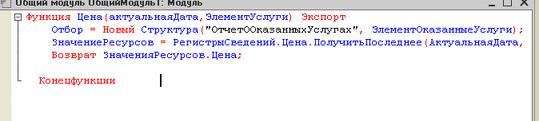

Рисунок 23 – код общего модуля «Работа со справочниками»

После переходим в документ «Заявки», форма документа, в табличной части «Тип ремонта» выбираем событие «ПриИзменении» и прописываем в появившемся окно следующий код:

Процедура НоменклатураУслугиПриИзменении(Элемент)

СтрокаТАбличнойЧасти = Элементы.Номенклатура.ТекущиеДанные;

СтрокаТАбличнойЧасти.Цена=РаботаСоСправочниками.Цена(Объект.Дата, СтрокаТАбличнойЧасти.Услуги);

КонецПроцедуры

После этого запустим «1С:Предприятие» в режиме отладки и посмотрим, как работает наш периодический регистр сведений Цена.

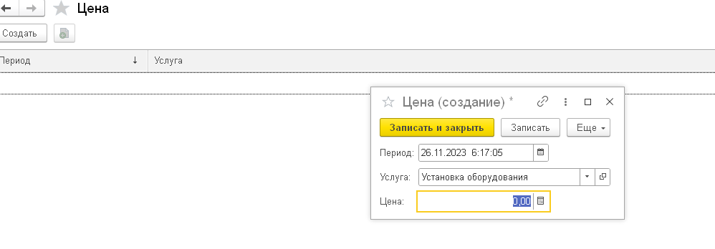

Рисунок 24 – запись в регистр цены

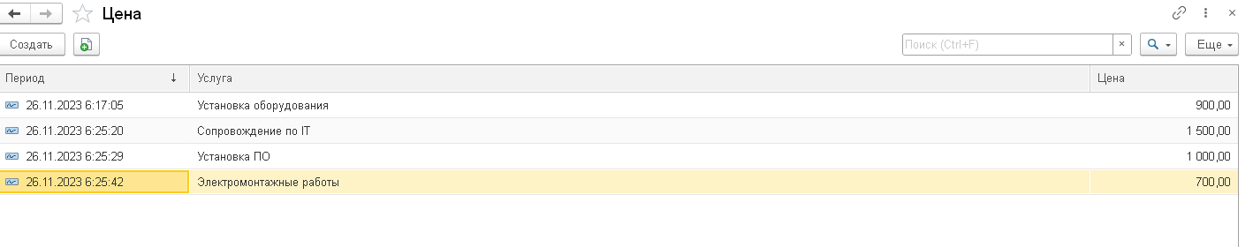

Изм.

Лист

№ докум.

Подпись

Дата

Лист

ДП.ОФ.09.02.04 ПЗ

Рисунок 25 – отображение записей в регистре цены

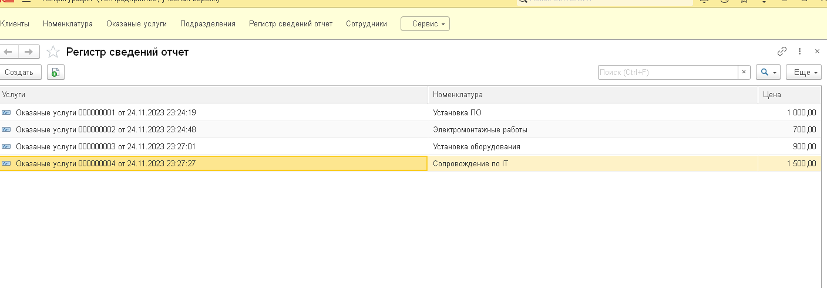

Рисунок 26 – отображение записей в регистре сведений отчет

Из выше представленного скриншота видно, что регистр работает, все получилось.

Далее необходимо создать отчет о выполненных работах.

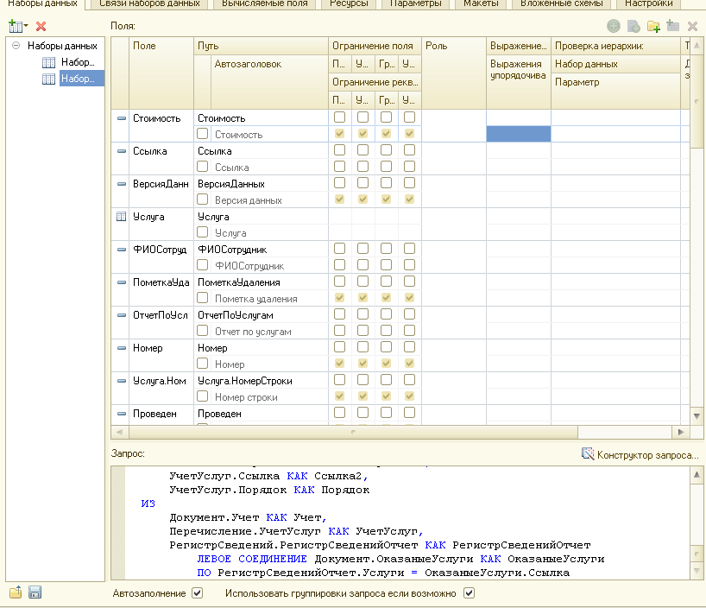

Изм.

Лист

№ докум.

Подпись

Дата

Лист

ДП.ОФ.09.02.04 ПЗ

Рисунок 27 – отчет о выполненных услугах. Вид в конфигураторе

Переходим в документ «Заявки», далее «Макеты», добавить макет «Печать».

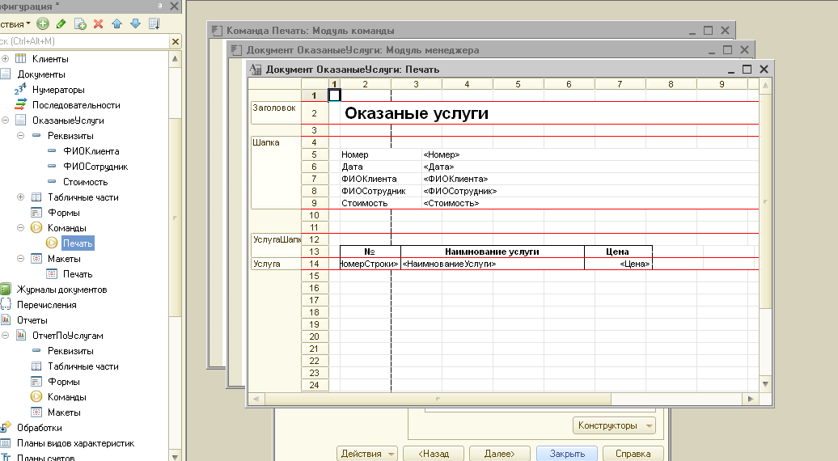

Рисунок 28 – макет печатной формы «Оказанные услуги»

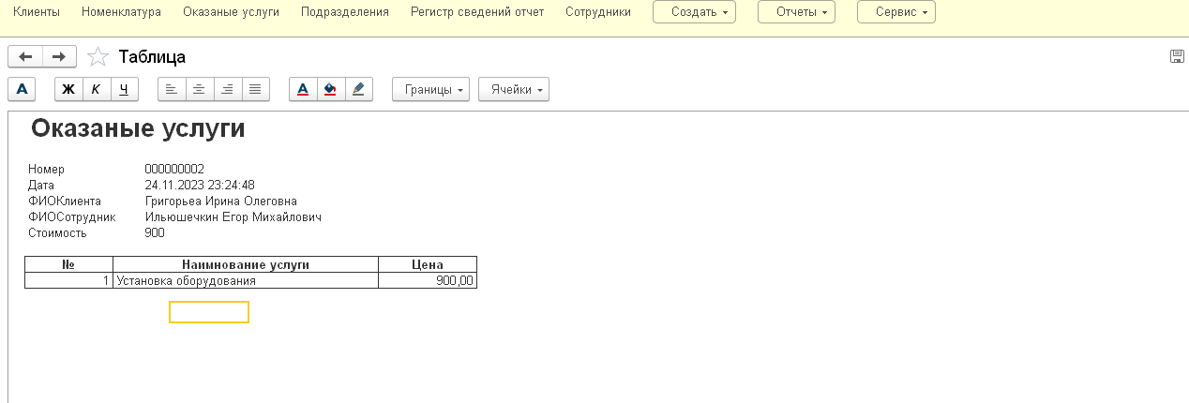

Изм.

Лист

№ докум.

Подпись

Дата

Лист

ДП.ОФ.09.02.04 ПЗ

Рисунок 29 – печатная форма документа «Оказанные услуги»

**2.6  Верификация и валидация**

Верификация – это процесс определения, выполняют ли программные средства и их компоненты требования, наложенные на них в последовательныхэтапахжизненногоцикларазрабатываемойпрограммнойсистемы.

Деятельность по верификации выполнена с целью гарантии, что спецификации услуги полностью выполнены. Деятельность по верификации включает в себя:

– самопроверку, используя такие вспомогательные средства как проверочные листы общих требований или спецификаций,

– независимую проверку обученными людьми,

– сравнительные методы, такие как альтернативные расчеты проекта и/или разработки или сравнение с похожими продуктами и/или услугами,

– испытания, моделирование или проверки для того, чтобы проверить соответствие с определенными входными требованиями.

ИСО 9001:2000 - Системы менеджмента качества – Требования

Верификация осуществлена в соответствии с запланированными мероприятиями, с целью удостовериться, что выходные данные проектирования и разработки соответствуют входным требованиям. Записи результатов верификации и всех необходимых действий должны поддерживаться в рабочем состоянии.

Таблица 6 – Верификация

|  |  |  |
| --- | --- | --- |
| **Требование**  Изм.  Лист  № докум.  Подпись  Дата  Лист  ДП.ОФ.09.02.04 ПЗ | **Тест** | **Результат** |
| Хранение информации о сотрудниках | Заполнение данных | При заполнении всех полей ̶ информация сохраняется |
| Хранение информации о клиентах | Заполнение данных | При заполнении всех полей – информация сохраняется |
| Хранение информации о заявках | Заполнение данных | При заполнении всех полей – информация сохраняется |
| Работоспособность программы в целом | Требуется заполнить заявку на основе этих справочников | После заполнения заявки, в базе появились соответствующие записи |

Необходимо постоянно актуализировать подробное описание ИС (включая при необходимости схемы). В нем должны быть описаны принципы, цели, меры безопасности и область применения системы, основные особенности той области, где используется компьютер, а также взаимодействие этой системы с другими системами и процедурами.

Валидация проекта и разработки осуществляется в соответствии с запланированными мероприятиями, с целью удостовериться, что полученная в результате продукция соответствует требованиям к установленному или предполагаемому использованию, если оно известно. Где это практически возможно, валидация должна быть завершена до поставки или применения продукции.

Записи результатов валидации и всех необходимых действий должны поддерживаться в рабочем состоянии.

Таблица 7 – Валидация проекта

|  |  |  |
| --- | --- | --- |
| **Требование** | **Тест** | **Результат** |
| Вывод данных в отчете | Вывод отчета и проверка его соответствия со списком в документе | Отчет полностью выводит все данные |
| Ввод и редактирование данных | Заполнение данных о поступлении оборудования и редактирование всех полей | При заполнении всех полей и их редактировании – вся информация сохраняется |

Изм.

Лист

№ докум.

Подпись

Дата

Лист

ДП.ОФ.09.02.04 ПЗ

**Выводы по главе 2**

В данной главе были проанализированы средства разработки для автоматизации информационной системы, обоснован выбор проектного решения для разработки проекта автоматизации путем реализации функционального, визуального и физического моделирования моделей данных.

В результате была освоена специализированная программа 1С: Предприятие и проведено знакомство с конфигурациями данной программы, а также изучены основные особенности языка программирования 1С. На основе полученных навыков был разработан и выполнен технический проект. Проведена верификация и валидация данного разрабатываемого проекта.

**3 Эргономический анализ разрабатываемого программного обеспечения**

|  |  |  |  |  |  |  |  |  |  |  |
| --- | --- | --- | --- | --- | --- | --- | --- | --- | --- | --- |
|  |  |  |  |  | ДП.ЗФ.09.02.04 ПЗ | | | | | |
|  |  |  |  |  |
| Изм. | Лист | № докум | Подпись | Дата |
| Разраб | | Кузмиренко А.А..  Ч |  | 20.06.24 | Дипломный проект  Разработка информационной системы по учету оказанных услуг по сопровождению платформы «1С:Предприятие» на примере ИП Титов Александр Александрович | Литера | | | Лист | Листов |
| Пров | | Гринь Д.Х. |  | 20.06.24 |  | Д |  |  |  |
| Реценз | | Карпечин А.А. |  | 20.06.24 | *КГБПОУ «Канский  технологический колледж»*  *ИС.11.20* | | | | |
| Н. Контр. | | Гринь Д.Х. |  | 20.06.24 |
| Утв | | Гринь Д.Х. |  | 20.06.24 |

Эргономический анализ разрабатываемого программного обеспечения по учету оказанных услуг по сопровождению платформы 1С Предприятие является важным этапом разработки, который позволяет оценить удобство использования программы пользователем.

При проведении данного анализа необходимо учитывать следующие основные аспекты:

1. Простота интерфейса. Программное обеспечение должно иметь интуитивно понятный интерфейс, который позволяет пользователям легко найти необходимые функции и выполнять необходимые операции.
2. Интерактивность. Программа должна обеспечивать возможность взаимодействия с пользователем, например, путем предоставления подсказок, возможности настройки интерфейса и других параметров.
3. Возможности настройки. Пользователям должны быть доступны опции настройки программы в соответствии с их индивидуальными потребностями и предпочтениями.
4. Эффективность работы. Программное обеспечение должно быть оптимизировано для выполнения задач с минимальными затратами времени и усилий со стороны пользователя.
5. Безопасность данных. Важно обеспечить защиту конфиденциальности и целостности данных, хранимых и обрабатываемых программой.

Для проведения эргономического анализа программного обеспечения по учету оказанных услуг необходимо:

1. Изучить потребности и задачи пользователей, определить их профили и контекст использования.
2. Оценить удобство интерфейса программы, включая навигацию, доступность функций, понятность элементов управления.
3. Провести тестирование программы с участием реальных пользователей для выявления проблем в использовании и предложения по улучшению.
4. Сравнить разрабатываемое программное обеспечение с аналогичными продуктами на рынке и выявить его конкурентные преимущества с точки зрения эргономики.

Основными функциями разрабатываемой информационной системы для учета заявок и оказанных услуг являются:

Изм.

Лист

№ докум.

Подпись

Дата

Лист

ДП.ОФ.09.02.04 ПЗ

– учет принятия заявок на выполнение услуг;

– ведение базы данных клиентов;

– учет услуг на всех этапах их выполнения;

– ведение отчетности.

Для улучшения эргономики разрабатываемого программного обеспечения по учету оказанных услуг по сопровождению платформы 1С Предприятие были поставлены следующие задачи:

1. Упростить интерфейс программы, сделать его более понятным для пользователей.
2. Обеспечить возможность персонализации интерфейса в зависимости от потребностей конкретного пользователя.
3. Предоставить обучающие материалы и подробную документацию для пользователей.
4. Учитывать обратную связь пользователей для постоянного улучшения программного обеспечения.
5. Проводить регулярные обновления.

Основными принципами, которые были учтены при разработке программного обеспечения являются:

– удобство использования;

– понятность интерфейса;

– сокращение утомляемости пользователя;

– соответствие поставленным задачам пользователя;

– адаптивность к различным пользователям и контекстам специфики использования.

По итогу внедрения и применения разрабатываемой системы были достигнуты следующие результаты:

− снижено время на обработку поступающих данных;

− увеличен рост оперативности и достоверности информации;

– увеличена скорость получения необходимых данных;

– повышена точность получаемых результатов;

– повышена производительность труда персонала;

– снижены трудозатраты при выполнении работ;

– минимизировано количество ошибок при расчетах;

– ведение отчетности стало удобнее.

В ходе проведения эргономического анализа разрабатываемого программного обеспечения по учету оказанных услуг по сопровождению платформы «1С:Предприятие», был произведен процесс оценки удобства использования разрабатываемой информационной системы пользователем и анализ влияния интерфейса на производительность и удовлетворенность пользователей.

Изм.

Лист

№ докум.

Подпись

Дата

Лист

ДП.ОФ.09.02.04 ПЗ

**Выводы по главе 3**

Эргономический анализ разрабатываемого программного обеспечения по учету оказанных услуг по сопровождению платформы 1С предприятие позволил выявить несколько ключевых аспектов.

Во-первых, необходимо уделить особое внимание удобству пользовательского интерфейса, чтобы минимизировать время и усилия, затрачиваемые на выполнение различных задач.

Во-вторых, важно обеспечить интуитивно понятную систему навигации и доступа к функциям программы, чтобы сделать процесс работы более эффективным и продуктивным.

Наконец, необходимо учитывать специфику работы с данными в рамках платформы 1С предприятие и предусмотреть соответствующие возможности для удобного и точного учета оказанных услуг.

В целом, эргономический анализ является важным этапом в разработке программного обеспечения, который поможет создать удобную и эффективную систему для пользователей.

**4 Разработка документации по эксплуатации информационной системы (Руководство пользователя. Руководство программиста)**

|  |  |  |  |  |  |  |  |  |  |  |
| --- | --- | --- | --- | --- | --- | --- | --- | --- | --- | --- |
|  |  |  |  |  | ДП.ЗФ.09.02.04 ПЗ | | | | | |
|  |  |  |  |  |
| Изм. | Лист | № докум | Подпись | Дата |
| Разраб | | Кузмиренко А.А..  Ч |  | 20.06.24 | Дипломный проект  Разработка информационной системы по учету оказанных услуг по сопровождению платформы «1С:Предприятие» на примере ИП Титов Александр Александрович | Литера | | | Лист | Листов |
| Пров | | Гринь Д.Х. |  | 20.06.24 |  | Д |  |  |  |
| Реценз | | Карпечин А.А. |  | 20.06.24 | *КГБПОУ «Канский  технологический колледж»*  *ИС.11.20* | | | | |
| Н. Контр. | | Гринь Д.Х. |  | 20.06.24 |
| Утв | | Гринь Д.Х. |  | 20.06.24 |

При разработке эксплуатационной документации были сформированы соответствующие требования технического обеспечения к аппаратуре и ПО.

Минимальные требования для установки 1С 8.2/8.3

* Процессор Intel частотой 2000 МГц.
* Размер оперативной памяти 1 gb.
* Размер жесткого диска под установку 500 Мб.
* Под базу от 500Мб до 10гб в файловом режиме.
* Под временные файли до 1 ГБ: кэши, данные пользователя, логи программы.

Рекомендуемые характеристики компьютера:

* Процессор от 3000 МГц, кэш от 2 МБ.
* Оперативная память: для 32 битной системы 2Гб, 64 – 4Гб.
* Жесткий диск: скоростью 7200 кэш от 32 гб, лучше ssd.

Для проектирования информационной системы была разработана документация по эксплуатации информационной системы, с использованием платформы 1С: Предприятие 8, в виде **Руководство пользователя**, представленное в ПРИЛОЖЕНИИ Б, и **Руководство программиста**, представленное в ПРИЛОЖЕНИИ В.

**Выводы по главе 4**

В данной главе были сформированы минимальные требования к разрабатываемой информационной системе и разработана эксплуатационная документация для пользователей и системных сотрудников.

**ЗАКЛЮЧЕНИЕ**

Процесс учета оказанных услуг в организации в автоматизированном виде является важной и актуальной задачей в условиях развивающихся информационных технологий.

Для достижения поставленных целей, на примере введения системы электронного документооборота, в ходе разработки дипломного проекта был произведен сбор данных и их анализ, необходимый для обследования объекта предприятия, определены цели ключевых требований для разработки информационной системы.

В результате выполнения дипломного проекта было подробно проанализировано решение данной задачи по разработке информационной системы по учету оказанных услуг по сопровождению платформы «1С: Предприятие» на примере организации ИП Титов Александр Александрович.

В ходе разработки дипломного проекта поставленная цель была достигнута и решены следующие задачи:

На основании данной выпускной квалификационной работы была спроектирована информационная система по учету оказанных услуг по сопровождению платформы «1С:Предприятие», разработан технический проект соответствующий критериям разрабатываемой системы и проведена реализация программного средства.

Таким образом, разработка информационной системы по учету оказанных услуг по сопровождению платформы 1С Предприятие является актуальной и необходимой задачей для современных организаций. В рамках данного дипломного проекта были изучены основные принципы работы с платформой 1С Предприятие, а также разработана и протестирована информационная система, способная эффективно учитывать и контролировать все оказанные услуги по сопровождению.

Разработанная информационная система позволяет существенно упростить и автоматизировать процесс учета и анализа оказанных услуг, что в свою очередь позволяет повысить эффективность работы предприятия и улучшить качество обслуживания клиентов.

**СПИСОК ИСПОЛЬЗОВАННЫХ ИСТОЧНИКОВ**

1. Понятие предметной области [сайт] – Режим доступа:

https://ru.wikipedia.org/wiki/Предметная_область

2. Илюшечкин, В. М. Основы использования и проектирования баз данных: учебник для СПО / В. М. Илюшечкин. – испр. и доп. – М.: Издательство Юрайт, 2019. – 213 с. – (Серия: Профессиональное образование). – ISBN 978-5-534-01283-5

3. Проектирование информационных систем: учебник и практикум для СПО Д. В. Чистов, П. П. Мельников, А. В. Золотарюк, Н. Б. Ничепорук; под общ. ред. Д. В. Чистова. – М.: Издательство Юрайт, 2019. – 258 с. – (Серия: Профессиональное образование). – ISBN 978-5-534-03173-7.

4. Перлова, Ольга Ниловна. Проектирование и разработка информационных систем [Текст]: учебник для использования в образовательном процессе образовательных организаций, реализующих программы сред. проф. образования по спец. "Информационные системы и программирование" / О. Н. Перлова, О. П. Ляпина, А. В. Гусева. - Москва: Академия, 2018

5. Рудаков, А. Технология разработки программных продуктов: учебник. Изд.[Academia](http://www.ozon.ru/brand/2299827/). Среднее профессиональное образование. 2013 г. 208 стр.

6. Лавришева, Е.М. Методы и средства инжененрии программного обеспечения: [Электронный ресурс]: Учебник. / Лавришева Е.М., Петрухин В.А. – Режим доступа: http://window.edu.ru/catalog/pdf2txt/699/41699/18857.

7. Место верификации среди процессов разработки программного обеспечения [сайт] – Режим доступа: https://www.intuit.ru/studies/professional_skill_improvements

**ПРИЛОЖЕНИЕ А**

**(обязательное)**

Министерство образования Красноярского края

краевое государственное бюджетное

профессиональное образовательное учреждение

«КАНСКИЙ ТЕХНОЛОГИЧЕСКИЙ КОЛЛЕДЖ»

|  |  |
| --- | --- |
| УТВЕРЖДАЮ  __________________ директор  ИП Титов Александр Александрович  Подпись___________  МП  «___» ____________ 2024 г. | УТВЕРЖДАЮ  Кузмиренко А.А.  Подпись___________  «___» ____________ 2024 г. |

Информационная система

«Учет оказанных услуг»

**ТЕХНИЧЕСКОЕ ЗАДАНИЕ**

СОГЛАСОВАНО

Руководитель выпускной

квалификационной работы

Гринь Д.Х.

Подпись _____________

«___» ____________ 2024 г.

г. Канск, 2024г.

СОДЕРЖАНИЕ

1. Полное наименование системы и ее условное обозначение……………….3

2. Перечень документов, на основании которых создается система…………3

3. Порядок оформления и предъявления заказчику результатов работ по созданию системы…………………………………………………………………...3

4.Перечень нормативно-технических документов, методических материалов, использованных при разработке ТЗ………………………………….3

5. Назначение и цели создания системы……………………………………..3-4

6. Характеристика объекта автоматизации…………………………………….4

7. Требования к системе…………………………………………………………4

8. Требования по диагностированию системы………………………………...4

9. Перспективы развития, модернизации системы……………………………4

10. Требования к численности и квалификации персонала систем………..4-5

11. Показатели назначения……………………………………………………...5

12. Требования к надежности…………………………………………….......5-6

13. Требования к безопасности…………………………………………………6

14. Требования к эксплуатации, техническому обслуживанию……………...6

15. Требования к защите информации от несанкционированного доступа…6

16. Требования по сохранности информации при авариях…………………...7

17. Требования к защите от влияния внешних воздействий………………….7

18. Требования к патентной частоте……………………………………………7

19. Требования к техническому обеспечению…………………………………7

20. Требования к организационному обеспечению…………………………7-8

21. Перечень нормативно-технических документов, методических материалов, использованных при разработке ТЗ………………………………….8

**Техническое задание**

1. **Общие сведения о разрабатываемой системе**

Полное наименование системы: «Учет оказанных услуг по сопровождению платформы «1С: Предприятие»».

1. **Назначение и цели создания системы**

ИС «Учет оказанных услуг» предназначена для автоматизации хранения и обработки информации для эффективного проведения учета оказанных услуг.

Информационная система представляет собой программное решение, предназначенное для автоматизации учета оказанных услуг на предприятии, с возможностью удобного поиска и хранения информации.

Цель создания системы:

1. Создать эффективную информационную систему, которая позволит вести учет оказанных услуг по сопровождению платформы 1С, автоматизировать процессы взаимодействия с клиентами и улучшить качество обслуживания.

Система позволит повысить эффективность и предотвратить ошибки.

1. Обеспечить централизованное хранение. С помощью данной системы можно посмотреть информацию о принятых и оказанных услугах.
2. Сформировать отчёт исходя из этих данных.
3. Облегчить анализ информации пользователям. В структуре данных обеспечена поддержка сложных запросов, но при этом понятна пользователям.
4. **Характеристика объекта автоматизации**

Объектом автоматизации является процесс учета оказанных услуг, в ходе которого происходит выполнение действий, связанных с внесением необходимой для выполнения учета информации в базу данных. Все процессы осуществляются оператором и исполнителем заявки.

1. **Требования к системе (структура и функционирование системы)**

Перечень подсистем, их назначение и основные характеристики

В состав разрабатываемой системы должны входить следующие подсистемы:

* подсистема хранения данных;
* подсистема учета услуг;
* подсистема отчетности.

Функционирование требований к системе:

– Ведение базы данных клиентов с указанием контактной информации и истории оказанных услуг.

– Возможность добавления новых услуг и их аналитика.

– Учет времени, затраченного на оказание услуг.

– Формирование отчетов о выполненных работах и выставленных счетах.

– Возможность автоматизированной отправки уведомлений и отчетов клиентам.

– Разделение доступа к данным в зависимости от уровня прав пользователей.

Подсистема хранения данных предназначена для хранения сведений об исполнителях, заказчиках и услугах, которые производились.

Подсистема учета услуг предназначена для хранения информации о текущих и выполненных заявках.

Подсистема формирования отчетности предназначена для создания и формирования отчетов в виде удобном для вывода на печатающие устройства на основе данных информационной системы.

1. **Численность и квалификация персонала**

Численность и квалификация персонала системы должны определяться с учетом следующих требований:

* структура и конфигурация системы должны быть спроектированы и реализованы с целью минимизации количественного состава обслуживающего персонала;
* для администрирования системы к администратору должны предъявляться требования по знанию всех особенностей функционирования элементов, входящих в состав администрируемых компонентов системы;
* аппаратно – программный комплекс системы не должен требовать круглосуточного обслуживания и присутствия администраторов.

Штатный состав персонала, эксплуатирующего систему, должен формироваться на основании нормативных документов РФ ТК.

Система реализуется на серверном оборудовании, поэтому требования к организации труда и режима отдыха при работе с ней должны устанавливаться, исходя из требований к организации труда и режима отдыха при работе с этим типом средств вычислительной техники.

Пользователи системы должны иметь опыт работы с персональным компьютером на базе операционных систем Windows на уровне квалифицированного пользователя и свободно осуществлять базовые операции. Рекомендуемая численность для эксплуатации:

* администратор – 1 человек
* пользователь – число человек не ограничено.

1. **Показатели назначения**

Система должна предусматривать возможность масштабирования по производительности и объему обрабатываемой информации без модификации ее программного обеспечения путем модернизации используемого комплекса технических средств. Возможности масштабирования должны обеспечиваться средствами используемого базового программного обеспечения.

1. **Требования к надежности**

Система должна сохранять работоспособность и обеспечивать восстановление своих функций при возникновении следующих внештатных ситуаций:

* при сбоях в системе электроснабжения аппаратной части, приводящих к перезагрузке ОС, восстановление программы должно происходить после перезапуска ОС и запуска исполняемого файла системы;
* при ошибках в работе аппаратных средств (кроме носителей, данных и программ) восстановление функции системы возлагается на ОС;
* при ошибках, связанных с программным обеспечением (ОС и драйверы устройств), восстановление работоспособности возлагается на ОС. Для защиты аппаратуры от бросков напряжения и коммутационных помех должны применяться сетевые фильтры.

1. **Требования к эксплуатации, техническому обслуживанию**

Техническая и физическая защита аппаратных компонентов системы, носителей данных, бесперебойное энергоснабжение, резервирование ресурсов, текущее обслуживание реализуется техническими и организационными средствами, предусмотренными в инфраструктуре Заказчика. Периодическое техническое обслуживание и тестирование технических средств должны включать в себя обслуживание и тестирование всех используемых средств, включая рабочие станции, серверы, кабельные системы и сетевое оборудование. Размещение помещений и их оборудование должны исключать возможность бесконтрольного проникновения в них посторонних. Размещение оборудования, технических средств должно соответствовать требованиям техники безопасности, санитарным нормам и требованиям пожарной безопасности.

1. **Защита информации от несанкционированного доступа**

Система должна обеспечивать защиту от несанкционированного доступа на уровне не ниже установленного требованиями, предъявляемыми к категории 1Д по классификации действующего руководящего документа «Автоматизированные системы. Защита от несанкционированного доступа к информации. Классификация автоматизированных систем».

Компоненты системы защиты от несанкционированного доступа должны обеспечивать:

* идентификацию пользователя;
* проверку полномочий пользователя при работе с системой;
* разграничение доступа пользователей на уровне задачи информационных массивов.

1. **Функции (задачи) информационной системы**

Конфигурация разрабатывается для упрощения и ускорения следующих процессов:

* регистрация заявок на оказание услуг;
* ведение базы данных клиентов с указанием контактной информации и истории оказанных услуг.
* передача данных о заявках специалисту на выполнение;
* учет оказанных услуг;

– формирование отчетов о выполненных работах и выставленных счетах.

– возможность автоматизированной отправки уведомлений и отчетов клиентам.

– разделение доступа к данным в зависимости от уровня прав пользователей.

1. **Эргономичность**

Интерфейс системы спроектирован с учетом необходимости массового ввода информации (в том числе с использованием клавиатуры), а также с учетом работы менее опытных пользователей. Дизайн интерфейса разработан таким образом, чтобы снизить утомляемость пользователей при длительной работе с системой.

1. **Настраиваемость**

Система может модифицироваться по мере потребностей пользователей.

Механизм расширений позволяет модифицировать информационную систему, изменяя существующую, и, добавляя новую функциональность.

1. **Быстродействие**

Одной из распространенных задач, которую приходится решать администраторам и программистам, является проблема низкой производительности баз данных 1С:Предприятие. Как показал наш опыт, решение данной проблемы - это всегда комплексная задача и для ее успешного разрешения приходится проверять многие гипотезы:

1. Возможные аппаратные проблемы.
2. Настройка параметров операционной системы и локальной сети.
3. Неправильное программирование.

Один из самых сложных для исправления обычными пользователями класс проблем. Как правило, при неправильном программировании сильно снижается производительность следующих операций в «1С: Предприятие»:

* подбор по справочнику;
* проведение документа;
* формирование отчета.

1. Ограничения сетевой версии.
2. **Лингвистическое обеспечение**

Конфигурация системы разрабатывается на русском языке.

1. **Состав и содержание работы по созданию системы**

Разработка системы включает в себя работу над следующими аспектами:

1. Исследование предметной области.
2. Поставка задач.
3. Разработка технического задания.
4. Выбор платформы для разработки ИС.
5. Разработка информационной системы.
6. Тестирование информационной системы.
7. **Порядок контроля и приемки системы**

Система передается в виде функционирующего комплекса на базе средств вычислительной техники Заказчик и Исполнителя в сроки, установленном заданием на дипломный проект.

Приемка системы осуществляется комиссией в составе уполномоченных представителей Заказчика и Исполнителя. Порядок предъявления системы, ее испытаний и окончательной приемки представлена в настоящем ТЗ.

Совместно с предъявлением системы производится сдача разработанного Исполнителем комплекта документации, согласно определениям настоящего ТЗ.

1. **Требования к составу и содержанию работ по подготовке объекта автоматизации к вводу системы в действие**

Техническая и физическая защита аппаратных компонентов системы, носителей данных, бесперебойное энергоснабжение, резервирование ресурсов, текущее обслуживание реализуется техническими организационными средствами, предусмотренными в инфраструктуре Заказчика. Периодическое техническое обслуживание и тестирование технических средств должны включать в себя обслуживание и тестирование всех используемых средств, включая рабочие станции, серверы, кабельные системы и сетевое оборудование. Размещение помещений и их оборудование должны исключать возможность бесконтрольного проникновения посторонних. Размещение оборудования, технических средств должно соответствовать требованиям техники безопасности, санитарным нормам и требованиям пожарной безопасности.

1. **Источники разработки**

Конфигуратор 1С: Предприятие 8.

1. **Требования к документированию**

При сдаче – приемки работ в пакет документации должно входить:

* руководство пользователя;
* руководство программиста.

**ПРИЛОЖЕНИЕ Б**

**(обязательное)**

**Руководство пользователя**

**Разработан в соответствии с ГОСТ Р 59795.2021 «Автоматизированные системы. Требования к содержанию документов».**

г.Канск, 2024г.

**ВВЕДЕНИЕ**

Сопровождение платформы 1С Предприятие по учету услуг – это процесс обеспечения стабильной и эффективной работы системы учета в организации. Для успешного сопровождения платформы необходимо следовать определенным рекомендациям и процедурам.

**РЕКОМЕНДАЦИИ К ИСПОЛЬЗОВАНИЮ**

1. Регулярно проводите обновление системы. Устанавливайте обновления платформы и конфигурации учета услуг, чтобы устранить возможные ошибки и улучшить производительность системы.

2. Обеспечьте регулярное резервное копирование данных. Настройте автоматическое создание копий баз данных и файлов конфигурации, чтобы защитить информацию от потери.

3. Обучите сотрудников работе с системой. Организуйте обучающие курсы и тренинги для пользователей системы учета услуг, чтобы повысить их навыки и эффективность работы.

4. Внедряйте новые функции и возможности. Изучайте новые версии платформы и конфигурации учета услуг, чтобы использовать все возможности системы для оптимизации бизнес-процессов.

5. Внимательно отслеживайте ошибки и проблемы. Проводите регулярный мониторинг работы системы, чтобы оперативно реагировать на возникающие проблемы и искать их причины.

6. Следите за изменениями в законодательстве. Поддерживайте актуальность системы учета услуг, учитывая изменения в законодательстве и требованиях к отчетности.

7. Обратитесь к профессионалам при необходимости. В случае серьезных проблем или сложностей обратитесь за помощью к специалистам по сопровождению и развитию системы 1С Предприятие.

Следуя указанным рекомендациям, вы сможете обеспечить эффективное сопровождение и развитие системы учета услуг на платформе 1С Предприятие.

**Назначение системы**

Информационная система «Учет оказанных услуг» предназначена для хранения информации, сведения о заявках, сведения о сотрудниках и клиентах, а также об стоимости услуг. База данных создается для внутреннего пользования сотрудниками организации.

* 1. Заполнение справочника «Оказанные услуги».

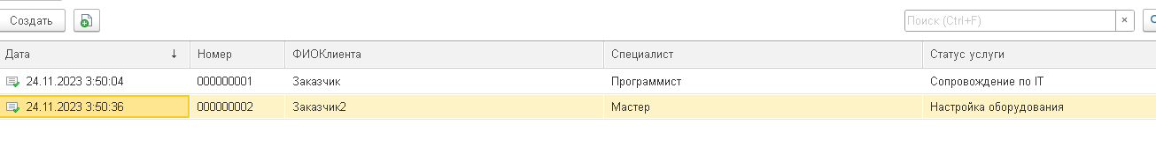

Рисунок 30 – Заявка на услугу

Для заполнения документа необходимо заполнить или выбрать из списка ФИОКлиента

Далее необходимо из списка выбрать ФИОСотрудника и стоимость работ.

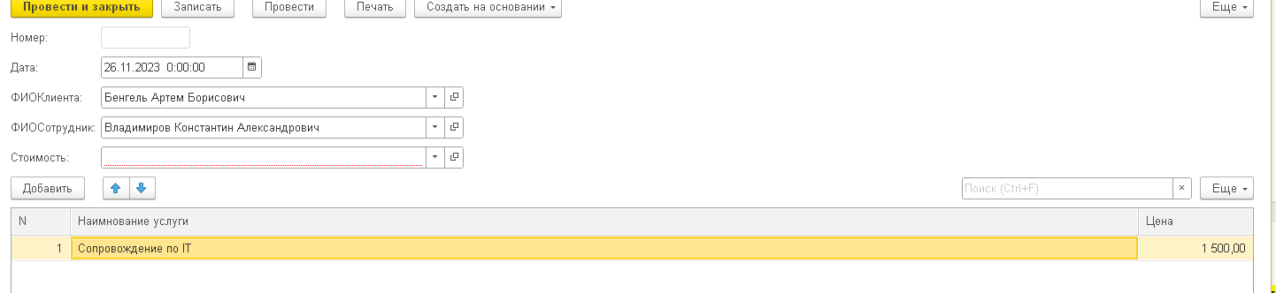

Рисунок 31 – создание заявки

Для того, чтобы в списке был нужный Вам элемент, необходимо заполнить справочники сотрудники, услуга, вид работ.

Для того, чтобы заполнить справочник, переходим непосредственно в нужный нам вид справочника. Например, Сотрудники.

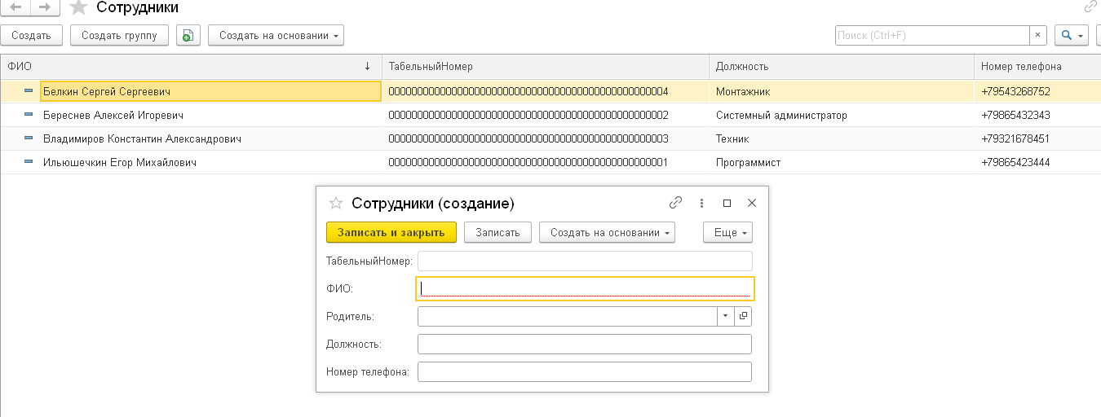

Рисунок 32 – форма добавления сотрудника

Прописываем присвоенный табельный номер и ФИО сотрудника. Записать и закрыть. Сотрудник создан.

Остальные справочники работают аналогично представленному выше.

Для создания отчета переходим в подсистему «Заявки». Отчеты. Отчеты по заявкам. Сформировать.

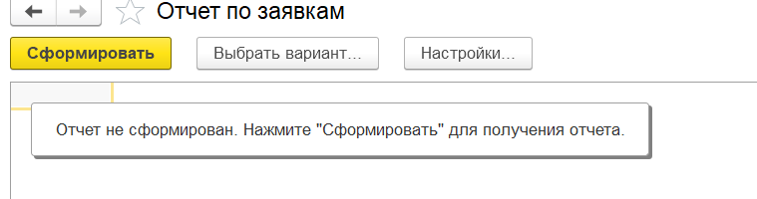

Рисунок 33 – формирование отчета

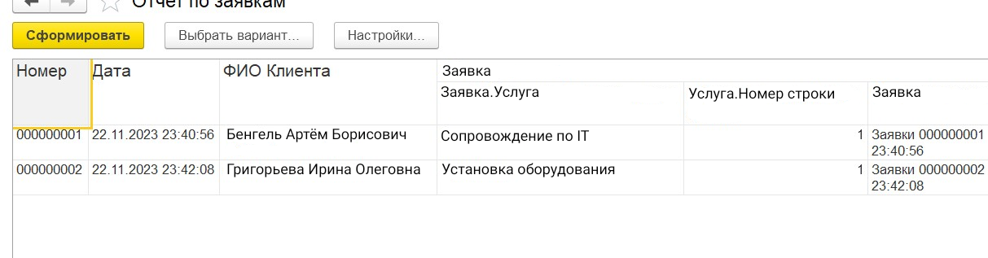

Рисунок 34 – сформированный отчет

Так как разрабатываемая информационная система должна обеспечивать учет выполненных услуг, то необходимо создать документ «Оказанные услуги».

Документ нужен для отображения операций, связанных с заявками клиентов. Он будет фиксировать факт оказания услуг на предприятии.

Создаем новый объект конфигурации «Документ». Зададим имя документа «Оказанные услуги». Создаем реквизит документа с именем «ФИО Клиента», тип «СправочникСсылка.Клиенты», реквизит «ФИО Сотрудник», тип «СправочникСсылка.Сотрудники» и реквизит «Стоимость», тип «ПеречислениеСсылка.Заказ».

После этого добавим табличную часть с именем «Услуга» и создадим у нее два реквизита:

* «НаименованиеУслуги» с типом «СправочникСсылка.Номенклатура»;
* «Цена» с типом Число, длиной 10, точностью 2, неотрицательное.



Рисунок 35 – создание документа «Оказанные услуги»

Работа документа «ОказанныеУслуги» показана на рисунке 36 и рисунке 37.



Рисунок 36 – форма создания заявок оказанных услуг



Рисунок 37 – отображение созданных заявок в системе

Для того, чтобы распечатать нужную Вам информацию, необходимо перейти в соответствующий справочник/документ, нажать кнопку «Печать». Выбрать нужный тип устройства и отправить на печать.

**ПРИЛОЖЕНИЕ В**

**(обязательное)**

**Руководство программиста**

**Разработан в соответствии с ГОСТ Р 59795.2021 «Автоматизированные системы. Требования к содержанию документов».**

г.Канск, 2024г.

**РЕКОМЕНДАЦИИ К ИСПОЛЬЗОВАНИЮ**

1. Определение услуг по сопровождению платформы 1С Предприятие

Перед началом работы необходимо определить, какие именно услуги по сопровождению платформы 1С Предприятие будут предоставляться. Это могут быть следующие виды услуг:

– Установка и настройка новой версии платформы 1С

– Обновление существующих версий платформы

– Техническая поддержка и консультирование пользователей

– Разработка и внедрение новых функциональностей

– Администрирование системы 1С

2. Оценка объема работ

Для правильной оценки объема работ необходимо провести анализ состояния системы 1С, определить предполагаемую нагрузку на систему, сложность задач и объем необходимых изменений. На основе полученных данных можно составить план работ и распределить ресурсы.

3. Планирование работ

Планирование работ по сопровождению системы 1С включает в себя определение сроков выполнения задач, составление расписания регулярных проверок и обновлений, а также создание резервного плана на случай возникновения непредвиденных ситуаций.

4. Отчетность и контроль выполнения работ

Для эффективного учета услуг по сопровождению системы 1С необходимо вести отчетность о проведенных работах, затраченных ресурсах и выполненных задачах. Также важно проводить контроль выполнения работ согласно установленным планам и срокам.

5. Обучение и качественное обслуживание клиентов

Основным задачей программиста по учету услуг по сопровождению системы 1С является обучение пользователей работе с системой, а также предоставление качественного обслуживания и консультаций по всем возникающим вопросам.

**Назначение системы:**

Информационная система «Учет оказанных услуг» предназначена для хранения информации, сведения о заявках, сведения о сотрудниках и клиентах, а также об стоимости услуг. База данных создается для внутреннего пользования сотрудниками организации обладающими правами «Администратора».

1. Установка 1С.

Запускаем программу «1С:Предприятие». Появится окно с уже существующими конфигурациями баз данных.

В появившимся окне слева, в панели меню, нажимаем кнопку «Добавить».

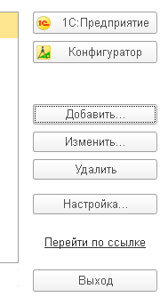

Рисунок 38 – добавление БД

После нажатия на кнопку «Добавить» появится следующее окно.

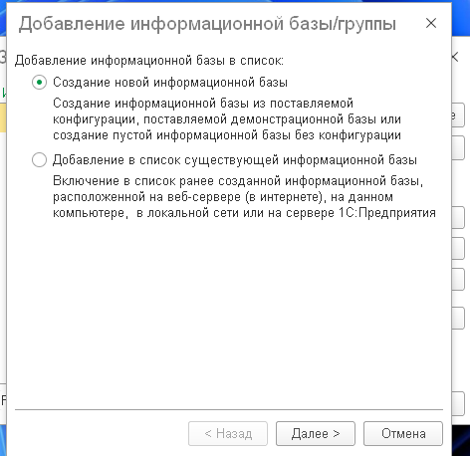

Рисунок 39 – добавление базы данных

Нажимаем «Далее». Даем название конфигурации базы данных.

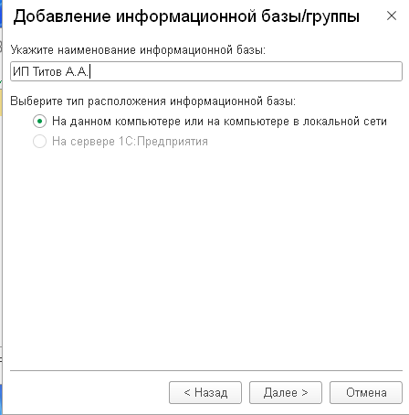

Рисунок 40 – название базы данных

Оставляем все по умолчанию. Нажимаем кнопку «Готово» и в списке баз данных появится новая конфигурация.

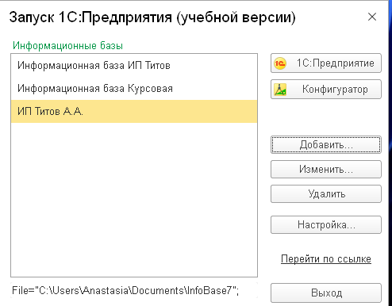

Рисунок 41 – добавление информационной базы

Далее переходим в конфигуратор, нажав на кнопку «Конфигуратор».

Далее откроется режим программиста.

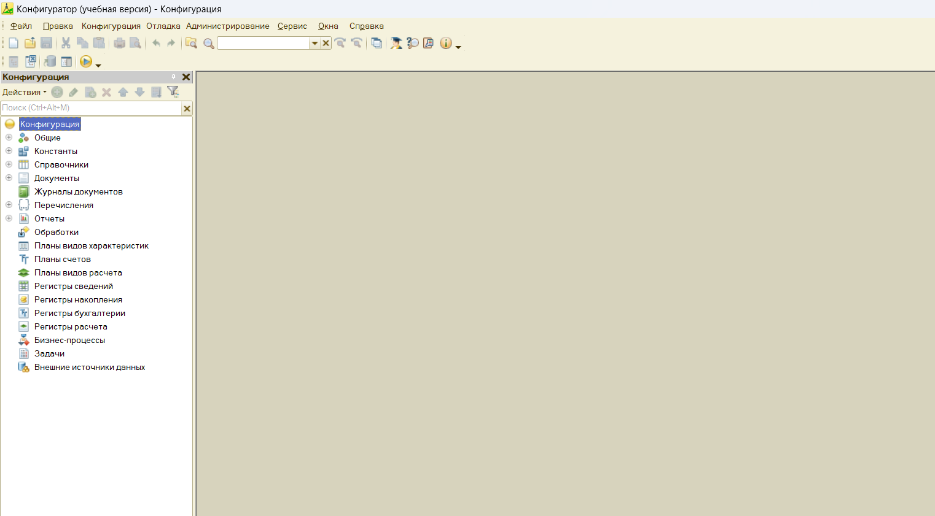

Рисунок 42 – режим конфигуратора

Чтобы загрузить информационную базу в меню находим вкладку «Администрирование» и выбираем пункт «Загрузить информационную базу». Далее находим файл конфигурации и загружаем ее в конфигуратор.

1. Создание справочников.

Для того, чтобы создать справочник, в режиме конфигуратора в панели меню находим вкладку «Конфигурация», нажимаем «Открыть конфигурацию», появляется панель конфигурации слева.

В панели конфигурации находим пункт «Справочники», нажимаем правой кнопкой мыши и в выпадающем меню нажимаем «Создать». Откроется окно для создания справочника.

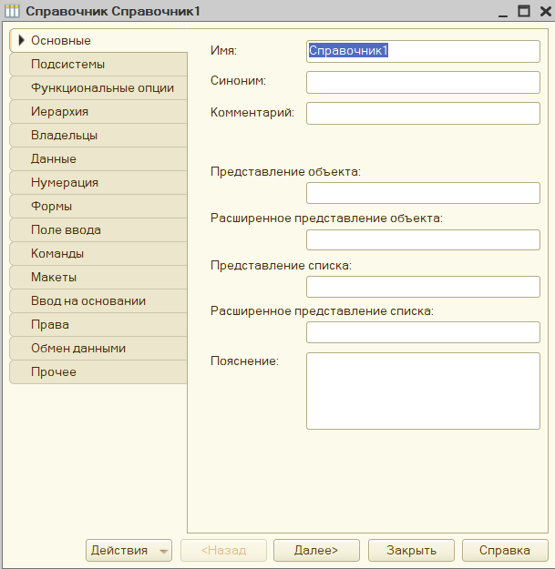

Рисунок 43 – окно создания справочника

Далее создаем справочник «Номенклатура» с наименованием Услуг.



Рисунок 44 - справочник номенклатура с наименованием Услуг

Для данного справочника необходимо разработать форму элемента. Поскольку справочник имеет иерархическую структуру, то для создания группы и для создания элемента, должны предусматриваться разные формы.

1. Создание Формы элементов.

Форма состоит из стандартных полей «Код» и «Наименование» и, из созданного вручную, поля «Модель» Форма элемента справочника показана на рисунке 11.



Рисунок 45 – форма элемента справочника «Номенклатура»

Далее создаем группы данного справочника для проверки работоспособности справочника и формы.



Рисунок 46 – форма создания записей в справочнике «Номенклатура»

Далее по аналогии справочника «Номенклатура», создаем дальнейшие необходимые для работы информационной системы справочники.

1. Создание документа

Следующим важным, после справочников, объектом конфигурации является «Документ».

Объект конфигурации «Документ» является прикладным объектом и предназначен для описания информации о совершенных хозяйственных операциях или о событиях, произошедших в жизни организации вообще. На основе объекта конфигурации «Документ» платформа создает в базе данных информационную структуру, в которой будут храниться документы.

Создаем новый объект конфигурации «Документ». Зададим имя документа «Оказанные услуги». Создаем реквизит документа с именем «ФИО Клиента», тип «СправочникСсылка.Клиенты», реквизит «ФИО Сотрудник», тип «СправочникСсылка.Сотрудники» и реквизит «Стоимость», тип «ПеречислениеСсылка.Заказ».

После этого добавим табличную часть с именем «Услуга» и создадим у нее два реквизита:

* «НаименованиеУслуги» с типом «СправочникСсылка.Номенклатура»;
* «Цена» с типом Число, длиной 10, точностью 2, неотрицательное.



Рисунок 47 – создание документа «Оказанные услуги»

Работа документа «Оказанные Услуги» показана на рисунке 48 и рисунке 49.



Рисунок 48 – форма создания заявок оказанных услуг



Рисунок 49 – отображение созданных заявок в системе

1. Создание конфигурации «Регистр цены».

В конфигураторе создаем новый объект конфигурации «Регистр сведений». Называем его «Цена». Устанавливаем периодичность этого регистра в пределах секунды. На закладке «Данные» и создадим измерение регистра с типом «СправочникСсылка.Номенклатура». Обязательно указываем, что это измерение будет ведущим. После этого создадим новый ресурс «Цена» тип Число, длина 16, точность 2, неотрицательное.



Рисунок 50 – конфигуратор регистра сведений «Цена»

1. Работа со справочниками

В объекте конфигурации «Общее» выбираем пункт «Общие Модули», создаем модуль «Работа со справочниками» и прописываем код, который представлен на рисунке 51.



Рисунок 51 – код общего модуля «Работа со справочниками»

После переходим в документ «Заявки», форма документа, в табличной части «Тип ремонта» выбираем событие «ПриИзменении» и прописываем в появившемся окно следующий код:

Процедура НоменклатураУслугиПриИзменении(Элемент)

СтрокаТАбличнойЧасти = Элементы.Номенклатура.ТекущиеДанные;

СтрокаТАбличнойЧасти.Цена=РаботаСоСправочниками.Цена(Объект.Дата, СтрокаТАбличнойЧасти.Услуги);

КонецПроцедуры

После этого запустим «1С:Предприятие» в режиме отладки и посмотрим, как работает наш периодический регистр сведений Цена.



Рисунок 52 – запись в регистр цены

Выполняем проверку регистра.



Рисунок 53 – отображение записей в регистре цены



Рисунок 54 – отображение записей в регистре сведений отчет

1. Создание отчета

Далее в режиме Конфигуратор необходимо создать отчет о выполненных работах.



Рисунок 55 – отчет о выполненных услугах. Вид в конфигураторе

1. Создание печатной формы документа

Переходим в документ «Заявки», далее «Макеты», добавить макет «Печать».



Рисунок 56 – макет печатной формы «Оказанные услуги»



Рисунок 57 – печатная форма документа «Оказанные услуги»

Соблюдение данных пунктов позволит эффективно управлять процессом сопровождения системы «1С Предприятие: Учет оказанных услуг»» и обеспечить высокое качество производительности.